四川理工学院本科课程实施大纲

课程名称：工程地质

授课班级： 2015级土木工程专业

任课教师：王小芳

工作部门：土木工程学院

联系方式：15708149074；2543811261@qq.com

四川理工学院 制
2017年3月
《工程地质》课程实施大纲

基本信息

课程代码：14173002
课程名称： 工程地质
学 分：2
总 学 时：32
学 期：2016-2017-2
上课时间： 第10周-第17周，周一上午1、2节、周三上午1、2节
上课地点： 四川理工学院汇北校区
答疑时间和方式：可用时间；课堂答疑，组建本课程学习QQ群，公布教师办公室电话及E-mail进行答疑
答疑地点：上课教师、汇北教师休息室、建工楼301办公室
授课班级： 2015级土木工程专业1、2、3、4、卓越班
任课教师： 王小芳
学 院： 土木工程学院
邮 箱：2543811261@qq.com
联系电话：15708149074

目录
1教学理念 1
2建筑结构课程介绍
2.1课程的性质
2.2课程在学科专业结构中的地位、作用
2.3课程的前沿及发展趋势
2.4学习本课程的必要性
3教师简介
3.1教师的职称、学历
3.2教师背景
3.3研究兴趣（方向）
4先修课程
5课程目标
5.1课程目标
5.2职业能力目标
6课程内容
6.1课程内容概要
6.2教学重点、难点
6.3学时安排
7课程实施
7.1教学单元1
7.1.1 教学日期
7.1.2 教学目标
7.1.3 教学内容（含重点、难点）
7.1.4 教学过程
7.1.5 教学方法
7.1.6 作业安排及课后反思
7.1.7 课前准备情况及其他相关特殊要求
7.1.8 参考资料（具体到哪一章节或页码）
7.2教学单元2
7.2.1 教学日期
7.2.2 教学目标
7.2.3 教学内容（含重点、难点）
7.2.4 教学过程
7.2.5 教学方法
7.2.6 作业安排及课后反思
7.2.7 课前准备情况及其他相关特殊要求
7.2.8 参考资料（具体到哪一章节或页码）
…………….
8课程要求
8.1学生自学要求
8.2课外阅读要求
8.3课堂讨论要求
8.4课程实践要求
9课程考核
9.1出勤（迟到、早退等）、作业、报告等的要求
9.2成绩的构成与评分规则说明
9.3考试形式及说明
10学术诚信
10.1考试违规与作弊处理
10.2杜撰数据、信息处理等
10.3学术剽窃处理等
11课堂规范
11.1课堂纪律
11.2课堂礼仪
12课堂资源
12.1教材与参考书
12.2专业学术著作
12.3专业刊物
12.4网络课程资源
13教学合约
13.1阅读课程实施大纲，理解其内容

教学理念

教学方案的改革
教学方法要服务于教学内容、教学目的。我们经过多年努力，总结出适应不同学生、不同的教学方法，调动学生的积极性和主观能动性，使课堂成为学生主动发现、获取知识、提高能力的地方。以教师讲授为中心的单一模式，转变为学生为中心的多元化教学模式。

观念的创新
由传统的传授知识为主转变为传授知识、提高素质，获取知识能力、创新思维能力和“占领学科前沿”能力为主。以满足二十一世纪人才培养目标的需要。

教学方式多样化
针对不同的教学内容，可采用不同的教学方式。教学方式分为四个部分：课堂讲授、课堂辅导、学生自学、学生选学。课堂教授部分是本课程基本要求的内容，教师是按照教学计划进行；课堂辅导是教师在课内进行辅导和答疑，及时解决学生学习中的问题。学生可根据教师的要求进行自学。学生选学主要是在教师的指导下学生根据能力和兴趣，选学有关的内容。

启发互动式教学方法
在教学过程中教师根据教学大纲精心制定教案，通过细备精讲，改变注入式、直叙式的教学式，以引导启发为主，通过提问、交流、答疑、解答学生问题的方式。

讨论式教学方法
兴趣是最好的老师，一些问题可以通过课堂讨论来解决。让学生参与到教学活动中来，成为课堂的主体，这样既调动了学生的积极性和主动性，激发了他们的学习兴趣，又活跃了课堂气氛。例如，根据滑坡、泥石流、崩塌、塌陷等地质灾害给建筑物造成对的影响，以及如何治理等，都可以采用课堂讨论的教学方法或由某个同学到黑板前来讲解，通过学生的思考、讨论，最后让学生确定最佳方案。这种教学法使学生在合作精神、创新思维和表达能力上得到了锻炼和提高。

工程地质课程介绍

课程的性质
本课程是为土木工程专业本科生开设的复合型培养选修课。其目的在使学生了解工程地质的基础知识和理论及其运用于土木工程实践中，并能依据工程地质勘察成果进行一般工程地质问题分析评价和采取相应的防治处理措施。

课程在学科专业结构中的地位、作用
《工程地质》课程是土木工程专业本科生的复合型培养选修课，在专业的教学计划中占有重要的地位和作用。《工程地质》课程的研究对象是各类矿物岩石以及影响建筑结构的各种地质灾害。主要内容为地质学基础、地下水以及工程地质三大部分。上述课程内容表明，本课程是把地质学科与工程学科密切结合，把工程地质学的基本原理和分析方法与工程建设实践紧密联系的一门应用学科。因此，通过学习、了解有关的工程地质问题，认识他们的发生、发展规律，掌握分析和评价的方法，是工程地质专业的重要学习内容，更是进行工程地质研究，解决工程地质实际问题必不可少的一门基本理论和专业知识。

课程的前沿及发展趋势
这门专业课程内容在不断发展，其基本结构框架还在不断完善。本世纪三十年代前后形成，并在近几十年，随着生产建设的发展，逐渐发展为一门比较成熟的学科。在第二十届国际地址大会期间，成立了国际工程地质协会，标志着工程地质学科研究有了新的进展。近年来，在国内外，随着大规模工程建设实践，工程地质学的研究有了很大的发展。如大型水电站、大跨度地下洞室、地下油库、长大深埋隧道、高层建筑等的建设，使工程地质学的理论和技术水平有课很大的提高。与工程发展的同时，人类工程活动对自然环境，尤其是对地质环境影响的工程地质评价及其变化的预测，形成了环境工程地质学，等等。

学习本课程的必要性
本课程按内容特点分三部分：第一部分着重讲授土和岩石的成分、结构及其工程地质性质的基本概念、本质、相互关系以及主要性质指标的求得方法。这一部分是本课程的基础，也是学生必须着重掌握的内容。第二部分着重讲述建筑物常见的地震、斜坡、岩溶工程地质问题，它的任务是分析各类工程地质问题产生的地质条件及其发展衍变规律，探讨各种工程地质问题的分析评价方法和防治措施。以便教给学生在今后工作过程中能根据具体地质条件和工程特点，预测可能发生的工程地质问题，对他们进行定性和定量的评价，并能提出恰当的处理措施。第三部分主要介绍工程地质勘察的常用手段和建筑物工程地质勘察的主要问题和勘察方法。使学生初步了解和掌握工程地质勘察的基本知识，以便今后能够根据工程特点和地质条件两方面情况提出工程各阶段所需研究的工程地质问题，并为合理而有效的运用各种勘察手段解决这些问题打好基础。

教师简介

教师的职称、学历
姓名：王小芳
性别： 女
职称： 助教
学历： 硕士研究生
职位： 无

教师背景
王小芳，女，1989年出生，工学硕士，助教；

研究兴趣（方向）
非饱和土、地基等方面的科研教学工作

先修课程
《工程力学》、《高等数学》、《土力学与基础工程》、《土木工程材料》等。

课程目标

课程目标
本课程是一门实践性很强的课程。要求学生掌握矿物与岩石的基本性质、建立起对工程岩体的初步的概念；系统掌握工程地质的基本理论和只是，能正确运用勘察数据和资料进行设计与施工；了解工程地质勘察的基本内容、方法和过程，各个工程地质数据的来源、作用以及应用条件，能对建筑物地区的工程地质进行勘察工作，能根据工程地质的勘察成果，运用自己已经学过的工程地质理论和知识，进行一般的工程地质问题分析及对不良地质现象采取处理措施；把学到的工程地质只是与专业只是和其他课程只是模切联系起来，能独立解决实际工程中的工程地质问题。
通过学习本课程内容，使学生能阅读一般的工程地质报告。此外，通过学习本课程中的工程地质勘查方法和岩土工程稳定性评价方法，使学生达到全面了解工程地质与工程的关系，并将掌握的理论知识运用于工程实践中。

职业能力目标
（一）知识目标
1、了解地质学基本内容，主要有以下几个方面：①研究组成地球的物质；②阐明地壳及地球的构造特征；③研究地球的历史以及栖居在地质时期的生物及其演变；④地质学的研究方法与手段；⑤研究应用地质学以解决资源探寻、环境地质分析和工程防灾问题；
2、掌握工程地质学的基本内容，主要包括：①评价工程地质条件，阐明地上和地下建筑工程兴建和运行的有利和不利因素，炫动建筑场地和适宜的建筑形式，保证规划、设计、施工、使用、维修顺利进行；②从地质条件与工程建筑相互作用的角度出发，论证和预测有关工程地质问题发生的可能性、规模和发展趋势；③提出及建议改善、防止或利用有关工程地质条件的措施、加固岩土体和防止地下水的方案；④研究岩体、土体分类和分区及区域性特点；⑤研究人类工程活动与地质环境之间的相互作用与影响；
3、掌握土木工程对地基的基本要求相关知识；
4、工程地质条件和工程地质问题对土木工程建设的影响及防治措施。
帮助学生形成工程地质研究的基本观点，明确工程地质与工程的相互关系，并将工程地质分析的基本原理应用于工程实践中。
(二)能力目标
要求学生掌握地质学、工程地质学相关内容，掌握工程地质勘察的基本内容、方法和过程，各个工程地质数据的来源、作用以及应用条件，能对建筑物地区的工程地质进行勘察工作，能根据工程地质的勘察成果，运用自己已经学过的工程地质理论和知识，进行一般的工程地质问题分析及对不良地质现象采取处理措施；把学到的工程地质只是与专业只是和其他课程只是模切联系起来，能独立解决实际工程中的工程地质问题
(三)素质目标
在以实际操作过程为主的项目教学过程中，锻炼学生的团队合作能力、专业技术交流能力；制定工作计划的方法能力；获取新知识、新技能的学习能力；解决实际问题的工作能力。
总之，顺应时代的发展要求，通过本课程的教与学，培养精通结构设计知识的土木工程专业相关复合型人才

课程内容

课程内容概要
工程地质课程授课内容包括第1章 绪论、第2章 矿物、岩石及其工程特征、第3章 地质构造及其对工程的影响、第4章 地下水、第5章 地质作用、年代及第四纪地质、第6章 不良地质现象的工程地质问题、第7章 工程地质原位测试及工程地质勘察，共七部分内容。

教学重点、难点
- 教学重点：
第2章 矿物、岩石及其工程地质特征
1. 矿物的形态及主要物理性质、常见的造岩矿物；
2. 三大岩类的主要特征及野外鉴别。
第3章 地质构造及其对工程的影响
1. 岩层产状与底层接触关系；
2. 主要地质构造（褶皱、节理、断层）的类型、野外识别以及其工程地质评价；
第4章 地下水
1. 地下水的类型；
2. 地下水的物理化学性质；
3. 地下水的补给、径流和排泄；
4. 地下水对工程建设的影响
第5章 地质作用、年代及第四纪地质
1. 地质作用；
2. 地质年代；
3. 第四纪地质
第6章 不良地质现象的工程地质问题
1. 滑坡的工程地质问题；
2. 崩塌的工程地质问题；
3. 泥石流的工程地质问题；
4. 岩溶的工程地质问题
第7章 工程地质原位测试及工程地质勘察
1. 现场原味测试类型及相关数据分析；
2. 工程地质勘察的目的、任务与阶段；
3. 工业与民用建筑工程地质勘察。
- 教学难点
第2章 矿物、岩石及其工程地质特征
1. 矿物的形态及主要物理性质、常见的造岩矿物；
2. 三大岩类的主要特征及野外鉴别。
第3章 地质构造及其对工程的影响
1. 岩层产状与底层接触关系；
2. 主要地质构造（褶皱、节理、断层）的类型、野外识别以及其工程地质评价；
第4章 地下水
1. 地下水的补给、径流和排泄；
2. 地下水对工程建设的影响
第5章 地质作用、年代及第四纪地质
1. 地质作用；
2. 第四纪地质
第6章 不良地质现象的工程地质问题
1. 滑坡的工程地质问题；
2. 崩塌的工程地质问题；
3. 泥石流的工程地质问题；
4. 岩溶的工程地质问题
第7章 工程地质原位测试及工程地质勘察
1. 现场原味测试类型及相关数据分析；

学时安排
章次 | 教学内容 | 授课学时
一 | 绪论 | 2
二 | 矿物、岩石及其工程地质特征 | 6
三 | 地质构造及其对工程的影响 | 6
四 | 地下水 | 2
五 | 地质作用、年代及第四纪地质 | 4
六 | 不良地质现象的工程地质问题 | 6
七 | 工程地质原位测试及工程地质勘察 | 2
八 | 习题课 | 4
 | 合计 | 32

课程实施

教学单元1
学年 | 课次 | 授课题目 | 授课学时 | 累计学时
2016-2017-2 | 1 | 第一章 绪论 | 2 | 2

教学日期
2017年5月3日

教学目标
- 了解土木工程地质的学习目的，学习方法；
- 工程地质的主要任务与研究方法；
- 工程地质条件对土木工程建设的影响

教学内容（含重点、难点）
【教学内容】
- 地质学发展史
- 地球简况
- 地质学与工程地质学
- 工程地质学的主要任务与研究方法
- 土木工程对地基的基本要求
- 工程地质条件和工程地质问题
- 学习本课程的方法
【教学重点】
1. 工程地质学的主要任务与研究方法
2. 工程地质条件和工程地质问题

教学过程
第1讲 绪论
教学具体过程（90分钟。学生出勤登记册下发签到作为平时上课考勤，下同不再列出）：
工程地质简介（20分钟）展示幻灯片（第1-10张）
一、为什么要学习工程地质
2015级土木工程专业培养方案（讲授法、提问法）
学习本课程的目的、意义及方法（讲授法、案例分析法、提问法）
二、本课程研究的内容
三、本课程的教材、参考书目
然后进入课程内容正式介绍：
第一章 绪论(70分钟）（讲授法、图例讲授法）展示幻灯片（第10-45张）
第1节 地质学发展史
地质学是一门关于地球的科学。它研究的对象主要是固体地球的上层。
主要有以下几方面的内容：
① 研究组成地球的物质。
②阐明地壳及地球的构造特征，即研究岩石或岩石组合的空间分布。
③研究地球的历史以及栖居在地质时期的生物及其演变。
④地质学的研究方法与手段
⑤研究应用地质学以解决资源探寻、环境地质分析和工程防灾问题。如下为一些地球的地貌奇观。
第4节 工程地质学的主要任务与研究方法
- 工程地质研究的基本任务可归结为三方面：
①区域稳定性研究与评价，是指由内力地质作用引起的断裂活动，地震对工程建设地区稳定性的影响；
②地基稳定性研究与评价，是指地基的牢固、坚实性；
③环境影响评价，是指人类工程活动对环境造成的影响。
- 工程地质学的具体任务是：
①评价工程地质条件，阐明地上和地下建筑工程兴建和运行的有利和不利因素，选定建筑场地和适宜的建筑型式，保证规划、设计、施工、使用、维修顺利进行；
②从地质条件与工程建筑相互作用的角度出发，论证和预测有关工程地质问题发生的可能性、发生的规模和发展趋势;
③提出及建议改善、防治或利用有关工程地质条件的措施、加固岩土体和防治地下水的方案；
④研究岩体、土体分类和分区及区域性特点；
⑤研究人类工程活动与地质环境之间的相互作用与影响。
工程地质的研究方法应是地质分析法与力学分析法、工程类比法与实验法等的密切结合的方法。即通常所说的定性分析与定量分析相结合的综合研究方法。

教学方法
多媒体教学结合讲授（多媒体课件总计45张）

作业安排及课后反思
作业安排：
- 预习第2章相关内容

课前准备情况及其他相关特殊要求
无

参考资料（具体到哪一章节或页码）
1．赵蕴林、张瑞、吴磊.《工程地质》. 哈尔滨工业大学出版社，第1章 绪论1-13页。
2．胡厚田，白志勇. 《土木工程地质》. 高等教育出版社。

教学单元2
学年 | 课次 | 授课题目 | 授课学时 | 累计学时
2016-2017-2 | 2 | 第2章 矿物、岩石及其工程地质特征（1） | 2 | 2

教学日期
2017年5月8日

教学目标
1．了解矿物的形态及主要物理性质；
2．掌握主要造岩矿物的物理力学性质；

教学内容（含重点、难点）
【教学内容】
- 概述
- 矿物
- 岩石（岩浆岩）
【教学重点】
1．主要造岩矿物的物理性质和鉴定特征；
2. 岩浆岩的成因及分类
【教学难点】
1．主要造岩矿物的鉴定特征
2. 岩浆岩的鉴定特征

教学过程
教学具体过程（90分钟）
第二章 矿物、岩石及其工程地质特征
第1节 概述（幻灯片第1-3张）
矿物是自然产出且内部质点（原子、离子）排列有序的均匀固体。
岩石（rock）---- 固态矿物或矿物的混合物按照一定的方式结合而成。是构成地壳和上地幔的物质基础。
第2节 矿物（幻灯片第4-57张）
一、定义：在地质作用下形成的具有一定化学成分和物理性质的天然均质体，叫矿物。
二、物理性质：
（一）晶体形态：
非晶体矿物(组成矿物的质点为无序排列)： 火山玻璃、胶体蛋白
晶体矿物(组成矿物的质点为有序排列)：
单体： 针状、柱状
片状、板状
立方体、菱面体、菱形十二面体
集合体：纤维状、鳞片状、粒状、块状、土状、钟乳状
（二）光学性质：
……
……
自色：矿物吸收某一波长的光波后，其余光波的混合色。
1、颜色：它色：矿物中混入色素离子的颜色。
假色：矿物表面氧化反应后的颜色。
2、条痕：矿物粉末的颜色。
3、光泽：矿物表面反射光的能力：单体光泽：晶面光泽：玻璃光泽、珍珠光泽
断口光泽：油脂光泽
集合体光泽：丝绢光泽、土状光泽
透明
4、透明度：矿物透射光的程度：半透明
不透明
（三）力学性质
1、硬度：抵抗外力刻划的能力（在晶面上）
摩氏硬度：滑石 石膏 方解石 萤石 磷灰石 正长石 石英 黄玉 刚玉 金刚石
1 2 3 4 5 6 7 8 9 10
2、解理：外力敲击下，沿结晶薄弱面平行裂开的性能。

解理组数：
1组 2组 3组
解理交角：角闪石： 124º，56 º
辉石：87º，93 º
极完全解理：解理面完全光滑
完全解理：解理面大部分平整光滑
解理程度 中等解理：解理面平整光滑较小，断口发育
无解理：解理面肉眼难见平整光滑处
3、断口：外力敲击下，沿任意方向的裂开：贝壳状
锯齿状
参差状
平坦状
弹性
挠性
滑感
（四）其它特殊性质： 可塑性
磁性
化学反应： 方解石：遇HCL剧烈起泡
白云石：遇镁试剂变兰
三、常见矿物的简易鉴定
1、浅色矿物：
石英 正长石 斜长石 方解石 白云石 白云母 石膏 滑石
硬度大 硬度中等 硬度小
半透明 肉红色 灰白色 菱面体 弯曲菱面体 薄片状 丝绢光泽 有滑感
断口油脂光泽 两组解理 遇HCL起泡 遇镁试剂变兰 珍珠光泽
无解理 白色弹性
2、暗色矿物：橄榄石 辉石 角闪石 黑云母 绿泥石
硬度大 硬度小
颗粒状 短柱状 长柱状 薄片状 薄片状
半透明 解理交角近90º 解理交角124 º 弹性 挠性
橄榄绿色 多为黑色 黑绿色 黑色 墨绿色 珍珠光泽
第3节 岩石
3.1 岩浆岩（58-121）
岩石：造岩矿物的天然集合体。
一、岩浆、岩浆作用、岩浆岩
1、岩浆：地壳深处局部地段高温、高压的熔融物质。
2、岩浆作用：岩浆形成、演化、运动、直到冷凝成岩的全过程
3、岩浆岩：岩浆冷凝后形成的岩石：喷出岩（喷出地表面）
侵入岩：浅成岩（地表面至地下3km）
深成岩（地下3km以下）
二、岩浆岩产状
侵入岩：深成岩：岩基>100km2
岩浆岩产状
岩株<100km2
浅成岩： 岩床、岩盆（顺着岩层面）
岩墙、岩脉（顺着断层面）
喷出岩： 熔岩被
熔岩原 （稀性岩浆）
熔岩流
火山锥、熔岩钟（粘性岩浆）
火山石块 >100mm

附：喷出物： 火山弹 2-100mm

火山灰 <2mm

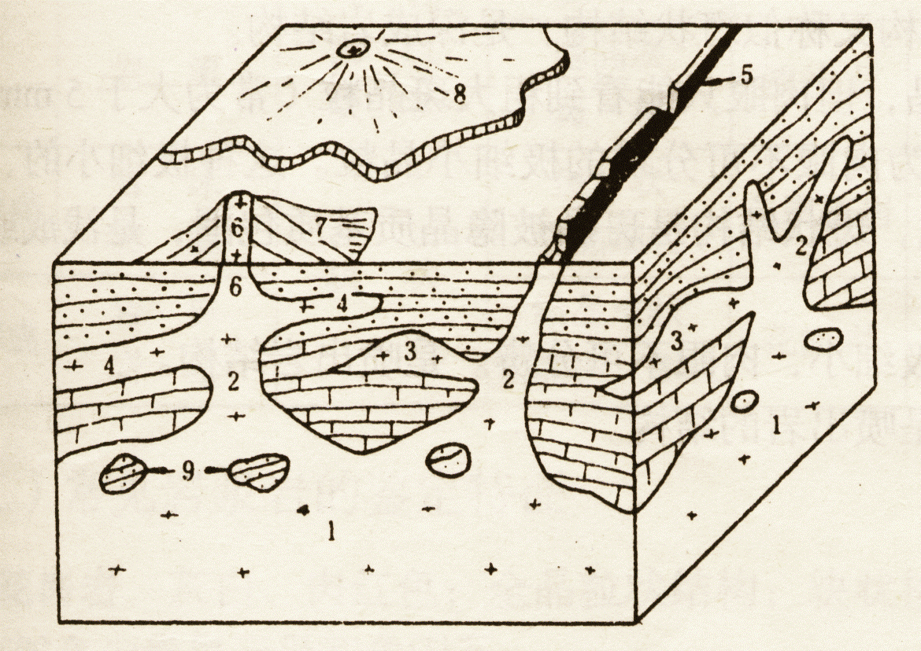
1—岩基； 2—岩株； 3—岩盘；
4—岩床； 5—岩墙； 6—火山颈；
7—岩钟； 8—岩流； 9—俘虏体_

三、岩浆岩的矿物成分、结构、构造
1、矿物成分： $\begin{aligned}\left\{\text{浅色矿物}：\text{石英}、\text{正长石}、\text{斜长石}、\text{白云母} | \right\}\end{aligned}\left\{\right\}$共占92%
附：矿物的共生组合关系（美国：鲍文）
1300º 暗色矿物 浅色矿物 岩类
橄榄石 ⇒超基性岩
辉石 基性斜长石 ⇒基性岩
角闪石 中性斜长石 ⇒中性岩
黑云母 酸性斜长石
正长石
白云母 ⇒酸性岩
570º 石 英
2、结构：指岩石中矿物的结晶程度、颗粒大小、晶体形态、相互关系。
（1）结晶程度： 全晶质结构
半晶质结构
非晶质结构
粗粒结构：Φ>5mm

中粒结构：Φ=1-5mm
（2）颗粒大小： 绝对大小： 细粒结构：Φ=0.1-1mm
微粒结构：Φ<0.1mm
隐晶质结构：肉眼不可见颗粒
等粒结构
相对大小： 斑状结构
似斑状结构
3、构造：岩石中矿物或其它组分在空间的排列与充填方式。
块状构造：矿物分布各向均一。
流纹状构造：岩石中拉扁气孔、不同色带的平行排列。
气孔状构造：岩石中含有的原状气孔。
杏仁状构造：岩石中原状气孔被后期物质充填。
四、岩浆岩的分类：
喷出岩 | 酸性岩 | 中性岩 | 基性岩 | 超基性岩 | 结构 | 构造
喷出岩 | 流纹岩 | 安山岩 | 玄武岩 | 少见 | 非晶  半晶  隐晶 | 气孔、流纹  杏仁状  块状
浅成岩 | 花岗斑岩 | 闪长玢岩 | 辉绿岩 | 少见 | 斑状  微粒 | 块状
深成岩 | 花岗岩 | 闪长岩 | 辉长岩 | 橄榄岩  辉岩 | 细粒中粒  粗粒 | 块状
主要矿物成分(10%以上) | 石英  正长石  斜长石 | 角闪石  斜长石 | 辉石  斜长石 | 橄榄石  辉石

教学方法
多媒体教学结合讲授（多媒体课件共计121张）

作业安排及课后反思
作业安排：
1．最重要的造岩矿物 有哪几种？其主要的鉴别特征是什么？
2. 岩浆岩的成因、产状、构造特征是什么？
3．预习第3节 岩石（沉积岩、变质岩）

课前准备情况及其他相关特殊要求
预习第2节 矿物、第3节 岩石（岩浆岩）

参考资料（具体到哪一章节或页码）
1.赵蕴林、张瑞、吴磊.《工程地质》. 哈尔滨工业大学出版社，第2章 矿物、岩石及其工程特征 第15-34页

教学单元3
学年 | 课次 | 授课题目 | 授课学时 | 累计学时
2016-2017-2 | 3、4 | 第2章 矿物、岩石及其工程地质特征（2） | 4 | 6

教学日期
2017年5月10日、2017年5月17日

教学目标
1．掌握沉积岩和变质岩的成因、成分、结构、构造和分类。
2. 掌握主要岩浆岩、沉积岩和变质岩的鉴定特征。

教学内容（含重点、难点）
【教学内容】
第3节 岩石
【教学重点】
1．岩浆岩、沉积岩和变质岩的成因、成分、结构、构造和分类。
2. 主要岩浆岩、沉积岩和变质岩的鉴定特征
【教学难点】
1．主要岩浆岩、沉积岩和变质岩的鉴定特征；

教学过程
教学具体过程（90分钟）
第2章 矿物、岩石及其工程特征
第3节 岩石（幻灯片第1-132张）
3.2 沉积岩
一、定义：沉积岩是指在地表或近地表的常温常压条件下，原岩经风化、搬运、沉积、成岩作用形成的岩石。
二、沉积岩形成过程
1、风化作用：指原岩在自然因素作用下（如：水、空气、太阳能、生物等），产生的机械破碎和化学成分改变的过程。
物理风化→机械破碎→形成碎屑→碎屑物质（φ＞0.005mm）⇒碎屑岩
化学风化→成分改变→形成 胶体、细碎屑→粘土物质（φ＜0.005mm，SiO₂，Fe(OH) ₂等⇒粘土岩
真溶液→液解物质（$C_{a}^{2+},{\text{Mg}}^{2+}$等）⇒化学岩
生物风化 生物物理风化
生物化学风化
2、搬运和沉积作用：指各种外营力（如：流水、风、冰川、重力、生物等），将风化产物搬到低凹地方沉积起来的过程。
流水的搬运和沉积→ 分选性→沿途重力沉积分异
机械搬运和沉积 磨圆度→搬运过程中被磨蚀球化的程度
风的搬运和沉积
化学搬运和沉积→流水来搬运和沉积 胶体→浓度和电荷改变时絮凝。
（φ＝1~100μm）
真溶液→取决于溶解度，过饱和时
结晶(主要因湖、海蒸发、水体浓缩)
沉
上游 | 中游 | 下游 | 海口 | 海盆地
漂石、卵石、砾石为主 | 砾石、砂为主 | 砂、土为主 | 土为主 | 盐类结晶矿物为主
矿物成分复杂 矿物成分单一
积
分
异
现
象

3、成岩作用：指松散沉积物转变为坚硬岩石的过程。
压固脱水作用：上覆压力使沉积物孔隙减小，水分排出，密度增大。
胶结作用：松散颗粒被孔隙中化学沉淀物质或其它物质胶结在一起。
胶结物成分：SiO₂、 Fe₂O₃、 FeO、 CaCO₃、 CaSO₄、 C、粘土
胶结类型： 基底式 孔隙式 接触式
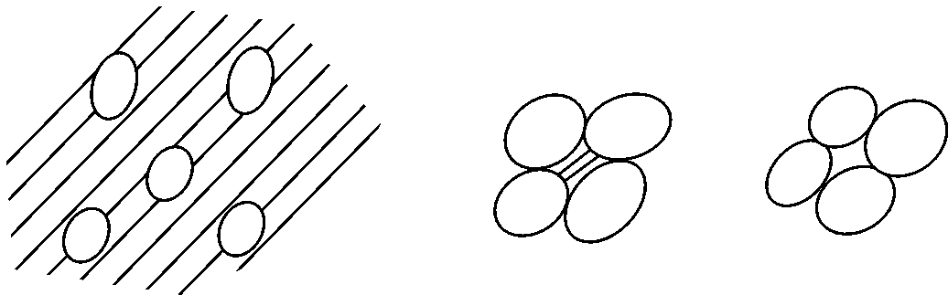
重结晶作用：胶体在压力下脱水，胶体质点重新排列成晶体。SiO₂→石英

真溶液：因浓度过饱和而析出晶体。
生成新矿物：沉积环境下，一些不稳定矿物转变成新的稳定矿物。
如：文石→方解石
三、沉积岩的矿物成分、结构、构造
1、矿物成分：碎屑岩：石英为主，可有长石（正长石、斜长石）、白云母等。
粘土岩：粘土矿物为主（高岭石、蒙脱石、伊犁石），可有白云母等。
化学岩：方解石、白云石、石膏、岩盐、生物碎屑、有机质。
2、结构：主要指颗粒大小和形态
角砾状结构 φ＞2mm，棱角状
砾状结构 圆砾状结构 φ＜2mm，圆状
碎屑结构 粗砂状结构 φ＝2－0.5mm
砂状结构 中砂状结构 φ＝0.5－0.25mm
细砂状结构 φ＝0.25－0.075mm
粉砂状结构 φ＝0.075－0.005mm
泥状结构：φ＜0.005mm
化学结构：结晶粒状结构 显晶化学结构 φ＞0.005mm
隐晶化学结构 φ＜0.005mm
同生砾状结构 竹叶状结构
鲕状结构
生物化学结构 （指含生物化石）
3、构造：指组成部分在空间的排列组合方式
（1）岩层：指一个基本稳定的物理条件（沉积环境和物质来源）下，形成的沉积单位，由成分基本均匀一致的岩石组成的岩石层，层与层之间由层面分开。
巨厚层 D＞1m
厚层D＝1－0.5m
岩层按厚度划分 中厚层D＝0.5－0.1m
薄层D＝0.1－0.001m
微层（纹层）D＜0.001m
（2）层理构造：指岩层中因成分、粒度、颜色发生变化而表现出来的纹理。
水平层理
单斜层理
交错层理
波状层理
（3）块状构造：无层理，各向均一。
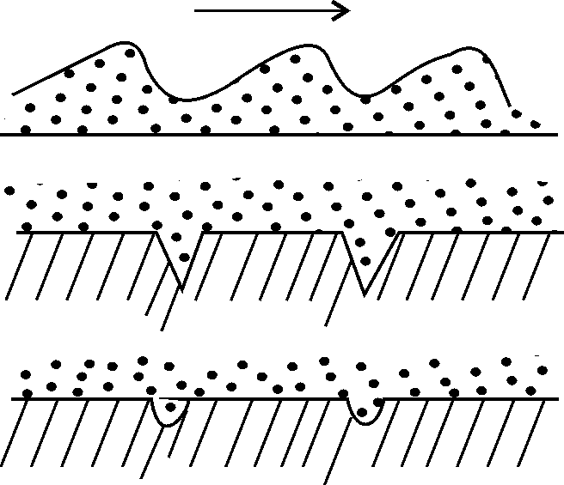
（4）层面构造：波痕
顶
底
泥裂
虫迹
（5）化石与结核：化石：生物遗体或遗迹被后期化学成分置换石化。
结核：成岩时，某些胶体聚集而成
四、沉积岩分类：
1．碎屑岩类 砾状结构 角砾状结构→角砾岩
(某一粒级颗粒 圆砾状结构→砾岩
必须大于50％） 粗砂状结构→粗砂岩 石英砂岩：石英＞95％
砂状结构 中砂状结构→中砂岩 再分→ 长石砂岩：石英＞50％
细砂状结构→细砂岩 岩屑
长石＞25％
砂岩： 石英＞50％
粉砂状结构 → 粉砂岩 岩屑＞25％
2．粘土岩类：泥状结构 无层理→泥岩
有层理→页岩
白云岩、泥质白云岩（含泥）
结晶粒状结构 石灰岩、泥灰岩（含泥）
3．化学岩类： 同生砾状结构 竹叶状结构→竹叶状灰岩
鲕状结构→鲕状灰岩
生物化学结构→生物碎屑灰岩
3.3 变质岩
一、定义：变质岩：指在变质作用下形成的新岩石。
变质作用：指变质因素作用下，岩石性质发生改变的过程。
二、变质作用因素：
1、温度：150℃ $\begin{aligned}\vec{\text{地热增温}}\end{aligned}\text{岩浆活动}\text{断层运动}→$ 700℃~900℃
成岩作用 变质作用 融化成岩浆
矿物重结晶 非晶质→结晶质
温度变质结果 隐晶质→显晶质 如：石灰岩→大理岩
细 晶→粗 晶 砂 岩→石英岩

生成新矿物：如：高岭石→红柱石

2、压力： 静压力：由上覆岩层压力形成。1－2千巴——1万巴(1巴=2.7kg/cm²)
深：4-7km——35km
如：红柱石 → 兰晶石
（比重3.1） （比重3.6）
定向压力：由构造运动和岩浆侵入引起的具有一定方向的压力。
地壳浅层：静压力小，岩石相对脆性。→定向压力造成岩石、矿物变形、破碎。
地壳深层：静压力大，岩石相对塑性。→定向压力造成岩石中矿物平行定向排列，形成片理构造。
即：矿物在平行压力方向溶解（压溶），在垂直压力方向重结晶，并平行定向排列。
例如：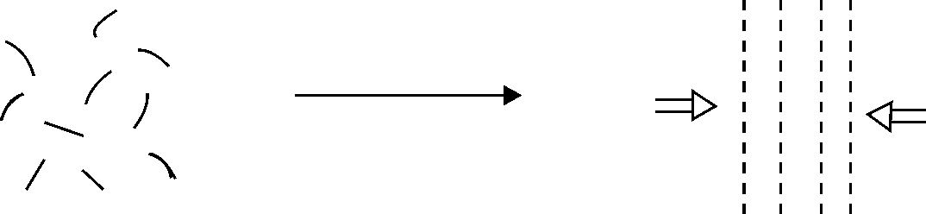
角闪石的排列
闪长岩 闪长片麻岩
3、化学活泼性流体：主要为岩浆中逸出的热水溶液和汽体。
→与围岩产生化学反应，生成新矿物。
如：3MgCO₃+4SiO₂+H₂O→Mg[Si₄O₁₀][OH]₂+3CO₂
三、变质作用类型： 热接触变质作用：→主要由岩浆的温度引起。
交代变质作用：→主要由岩浆逸出的化学流体引起。
动力变质作用：→主要由地壳浅层的定向压力引起。
区域变质作用：→主要由地壳深层的定向压力、
地温及热水溶液引起。
混合岩化作用：→局部岩浆侵入变质岩引起的进一步变质作用。
四、变质岩的矿物成分、结构和构造。
1、矿物成分： 特征变质矿物：滑石、绿泥石、绢云母、蛇纹石、石榴子石、
红柱石、兰晶石、阳起石、绿帘石、透闪石等。
岩浆岩、沉积岩中常见矿物：石英、长石、云母、方解石、
白云石、角闪石、辉石等。
变余结构：指仍保留原岩颗粒大小和形态，但有成分改变。
变晶结构：指矿物成分及颗粒大 大小：粗粒变晶φ＞3mm
小和形态均发生变化 中粒变晶φ＝3－1mm
细粒变晶φ＜1mm
2、结构： 显微变晶（肉眼不可见）
形态： 斑状变晶
鳞片状变晶
柱状变晶
碎裂结构：压力使原岩破碎的结构
糜棱结构：原岩破碎成小于0.25mm的微粒。 出现在断层破碎带。

片理构造：岩石中的片、柱、针状矿物的平行排列现象。

板状构造： 平行薄板状。
千枚状构造： 波状起伏，丝绢光泽
3、构造： 片状构造： 片柱状矿物平行排列延伸长，粒状矿物少。
片麻状构造： 片柱状矿物平行排列延伸短，粒状矿物多。
块状构造：矿物无平行定向排列。（受温度、化学流体影响）
混合岩化构造： 条带状构造：→岩浆体在变质岩中呈条带状分布
眼球状构造：→岩浆体在变质岩中呈透镜状分布。

五、变质岩分类：（按成因分类）
1、热接触变质岩： 大理岩
石英岩
2、交代变质岩： 云英岩
蛇纹岩 块状构造
3、动力变质岩： 断层角砾岩
糜棱岩
板岩
千枚岩
滑石片岩
4、区域变质岩： 片岩 绿泥石片岩
云母片岩
角闪石片岩
片麻岩 花岗片麻岩 片理构造
闪长片麻岩
辉长片麻岩
5、混合变质岩：条带状变质岩
眼球状变质岩

3.4 三大岩类简易区分
1.岩浆岩
$$\begin{aligned}\begin{matrix}\begin{aligned}\text{显晶质按矿} \\ \text{物共生组合关系分类}\end{aligned} & \end{matrix}\begin{aligned} \\ \end{aligned} \\ \end{aligned}$$
2.沉积岩
$$\begin{aligned}\text{碎屑岩有胶结物}\begin{aligned}\left\{\text{砾岩} | \right. \\ \end{aligned} \\ \end{aligned}$$
3.变质岩
$$\text{块状构造}\begin{aligned}\left\{\text{大理岩}→\text{硬度中等（颗粒大，矿物单一）} | \right.\end{aligned}$$

教学方法
多媒体教学结合讲授（多媒体课件共计132张）

作业安排及课后反思
作业安排：
1．沉积岩、火成岩、变质岩在成因、产状、矿物成分、结构构造等方面有哪些不同？
2．简述三大眼泪的代表岩石及其工程地质性质？
3. 预习第3章 地质构造及其对工程的影响的相关内容

课前准备情况及其他相关特殊要求
预习第3节 岩石（沉积岩、变质岩）

参考资料（具体到哪一章节或页码）
1.赵蕴林、张瑞、吴磊.《工程地质》. 哈尔滨工业大学出版社，第2章 矿物、岩石及其工程特征 第34-56页

教学单元4
学年 | 课次 | 授课题目 | 授课学时 | 累计学时
2016-2017-2 | 5 | 第3章 地质构造及其对工程的影响（1） | 2 | 2

教学日期
2017年5月22日

教学目标
1．了解地质年代的确定方法，地质年代表；
2．掌握岩层及岩层产状的定义，岩层产状的测量、记录和图示。

教学内容（含重点、难点）
【教学内容】
第3章 地质构造及其对工程的影响
3.1 地质作用概述
3.2 岩层产状与地层接触关系
【教学重点】
1．掌握岩层及岩层产状的定义，岩层产状的测量、记录和图示；
【教学难点】
1．掌握岩层及岩层产状的定义，岩层产状的测量、记录和图示；

教学过程
教学具体过程（90分钟）
第3章 地质构造及其对工程的影响
3.1 地质作用概述（幻灯片第1-24张）
一、地壳运动的概念→指地球内力引起岩石圈产生的机械运动。
1、基本运动形式$\left\{\begin{matrix}\text{水平运动} \\ \text{垂直运动}\end{matrix}\right.$
2、运动成因理论$\left\{\begin{matrix}\text{对流说} \\ \text{均衡说} \\ \text{地球自转说} \\ \text{板块构造说}\end{matrix}\right.$
二、地质作用的概念
→指自然动力引起地球物质组成、内部结构、地表形态发生变化的作用。
1、内动力地质作用$\left\{\begin{matrix}\text{构造运动}\left(\text{又叫地壳运动}\right) \\ \text{岩浆活动} \\ \text{变质作用}\end{matrix}\right.$
2、外动力地质作用$\left\{\begin{matrix}\begin{matrix}\text{风化作用}\end{matrix} \\ \text{风的地质作用} \\ \text{流水的地质作用} \\ \text{冰川的地质作用} \\ \text{重力的地质作用}\end{matrix}\right.$
3.2 岩层及岩层产状（幻灯片25-103）
地质构造：指构造运动引起地壳岩层变形变位后被保留下来的形态。$\left\{\begin{matrix}\text{倾斜岩层} \\ \text{褶皱} \\ \text{断裂}\end{matrix}\right.$
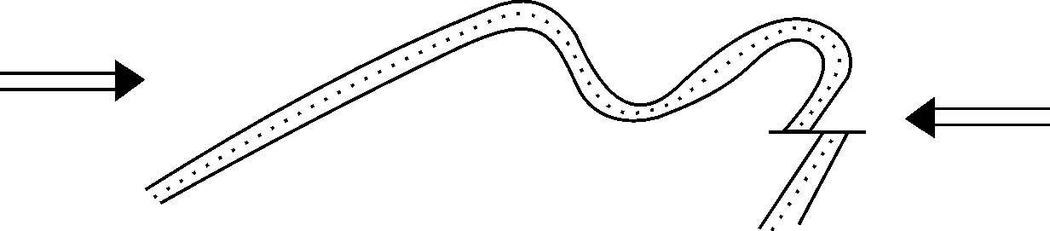
倾斜岩层
褶皱
断层
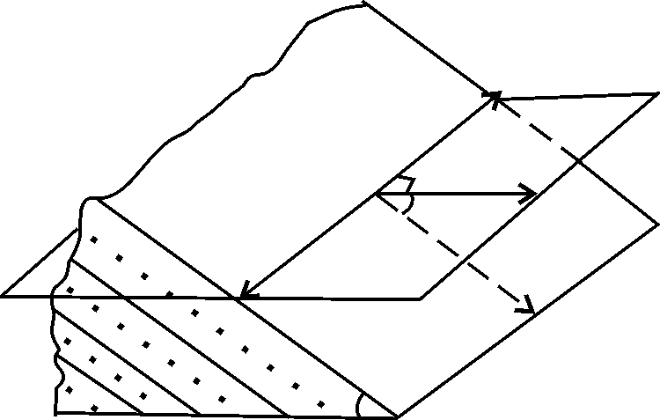
一、岩层$\left\{\begin{matrix}\text{水平岩层}：α=0° \\ \text{倾斜岩层}\left\{\begin{matrix}\text{缓倾岩层}：α<\text{30}° \\ \text{陡倾岩层}：α=\text{30}°\text{\sim }\text{60}° \\ \text{陡立岩层}：α>\text{60}°\end{matrix}⟩\begin{matrix}\text{正常岩层}（\text{顶面朝上}） \\ \text{倒转岩层}（\text{顶面朝下}）\end{matrix}\right. \\ \text{直立岩层}：α=\text{90}°\end{matrix}\right.$
倾角
倾向
走向
α
α
A
O
B
D
D’
π
走向

二、岩层产状：指岩层在空间的产出状态。
1、产状要素$\left\{\begin{matrix}\text{走向：岩层的延伸方向（OA或OB）} \\ \text{倾向：岩层的倾斜方向（OD}'） \\ \text{倾角：岩层的倾斜程度（}α）\end{matrix}\right.$
真倾角（α）：岩层在野外的倾角。
视倾角（β）：岩层在剖面上的倾角。
$\text{tg}β=\text{tg}α⋅\text{sin}θ$（θ为剖面线与岩层走向线所夹锐角）
2、产状要素的测量、记录和图示。
E
N
W
S
45º
30º

走向
（1）测量：用地质罗盘仪测量。
（2）记录
N
135º
30º
N45ºE ∠30º sE
走向 倾角 倾向

135º ∠30º
倾向 倾角
倾向
走向
倾向

（3）图示：正常岩层： 30º ； 倒转岩层： 30º
3.3 地层及地层接触关系
一、为什么要学习地层及地质年代：
4 3 2 1
3 2 1 2 3

1 2 3 2 1

2 1 2 1
6 5 2 1
确定构造形态：如：

单斜岩层 背斜 向斜 断层 断层
选择和评价建筑场地：
阅读地质图：
地层：将各个地质历史时期形成的岩层，称为该时代的地层。
二、绝对年代法：
用岩石中放射性同位素蜕变规律来确定岩石形成时间。（即蜕变时间）
蜕变：放射性元素自形成之日起，就稳定地放射出α（粒子）、β（电子）、γ（电磁幅射量子）射线，并形成稳定的新元素。如：$U^{\text{238}}\vec{\text{蜕变后形成}}P_{b}^{\text{206}}$
蜕变时间可用下式确定：$t=\frac{1}{λ}\text{ln}\left(1+\frac{D}{P}\right)$
式中：λ——蜕变常数 P——放射性同位素重量 D——蜕变后新元素重量
最后：用各岩石形成时间，排出各岩石形成的先后顺序。（即新老关系）
（最老岩石：南美洲圭亚挪地盾角闪岩（41.3亿年），最老化石：蓝绿藻（35亿年））。
三、相对年代法：
通过比较各地层的沉积顺序、古生物化石特征、地层接触关系来确定其形成的先后顺序。
1、地层层序法：
（1）正常层序法：对于正常沉积的岩层，老的在下，新的在上。岩层倒转时关系相反。
（2）标准剖面法：将某地区的地层按新老关系排列的剖面，叫该地区的标准剖面。用标准剖面对比某工点的地层，从而确定该工点地层新老关系的方法。
（3）层面构造法：用层面构造指示岩层新老关系的方法。
新岩层方向：泥裂的开口方向、波峰方向。
老岩层方向：泥裂的尖端方向、波谷方向。
2、古生物法：
根据生物化石，确定所在地层新老关系的方法。 新地层：化石结构复杂。
老地层：化石结构简单。
由量变到质变（递进性）：缓慢量变：环境稳定、生物繁衍。
生物进化： 急剧质变：环境改变、生物质变。
由低级到高级（不可逆性）：
标准化石：在各个环境稳定时期，分布广、生存时间短的化石。
3、地层接触关系法：
（1）沉积岩之间的接触关系：
5
4
3
2
1
新

老

① 整合接触：各地层时代连续，产状平行。
（反映地壳稳定下沉）
② 平行不整合接触：各套地层时代不连续，但产状平行。
（又叫假整合）
6
5
2
1
新
底砾岩
老
反映地壳： 先下降沉积
再上升风化剥蚀(有缺失)
后下降沉积
③ 角度不整合接触：各套地层时代不连续，产状不平行。

8
7

新
底砾岩
老
4
3
2 1

反映地壳：先下降沉积
再挤压弯曲，并上升风化剥蚀
（有缺失，并且产状改变）
后下降沉积
（2）沉积岩与岩浆岩之间的接触关系：
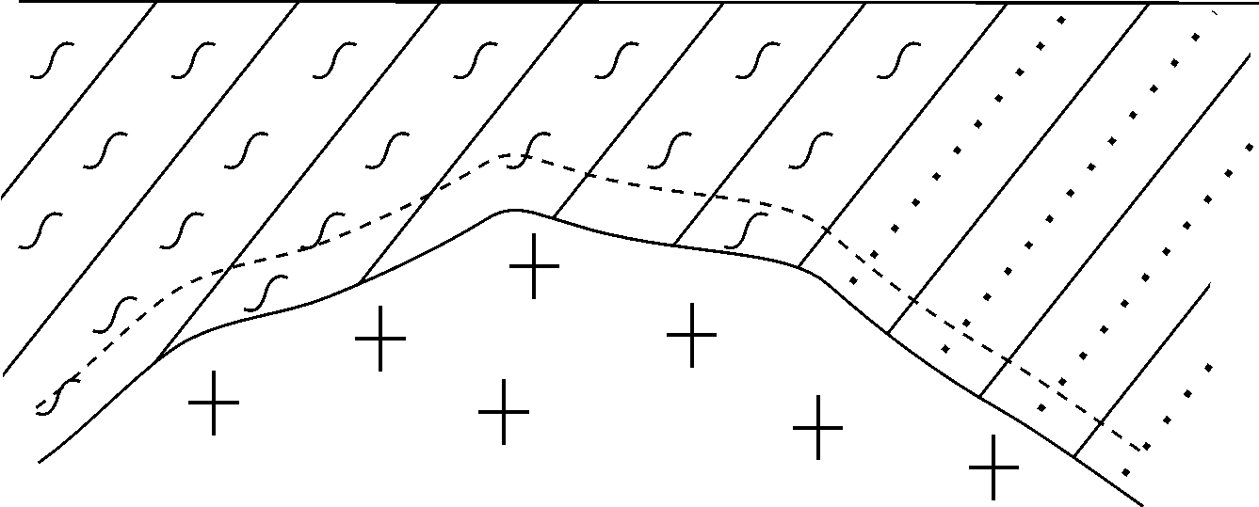
① 侵入接触：先沉积、后侵入。
老
变质晕
新

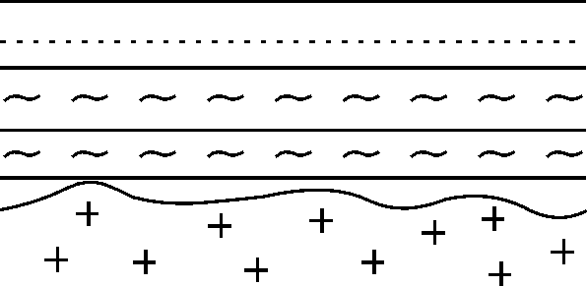
② 沉积接触：先侵入、后沉积。
新
底砾岩
老

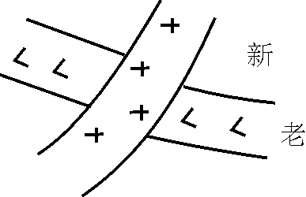
③ 岩浆岩之间的接触关系：
穿插关系：新岩体穿插老岩体。

四、地质年代表
1、地质年代表：（见投影表）→要求按顺序背诵地质年代表的符号。

群：包括两个以上的组，常以不整合接触界面划分 。
2、地方地层单位： 组：同一岩相，或某一岩相为主间夹其它岩相的地层。
段：组中的不同岩性段。
层：段中对同一岩性的细分

教学方法
多媒体教学结合讲授（多媒体课件共计103张）

作业安排及课后反思
作业安排：
1．地层的产状如何表示？
2. 地层的接触类型有哪些？
3. 预习地质构造（褶皱、断层）；

课前准备情况及其他相关特殊要求
预习3.2 岩层产状及其接触关系

参考资料（具体到哪一章节或页码）
1. 赵蕴林、张瑞、吴磊.《工程地质》. 哈尔滨工业大学出版社，第3章 地质构造及其对工程的影响 第57-64页

教学单元5
学年 | 课次 | 授课题目 | 授课学时 | 累计学时
2016-2017-2 | 6 | 第3章 地质构造及其对工程的影响（2） | 2 | 4

教学日期
2017年5月24日

教学目标
1．掌握褶皱的成因及野外识别；
2．了解褶皱的工程地质评价；

教学内容（含重点、难点）
【教学内容】
3.3 褶皱
【教学重点】
1．褶皱的成因及野外识别；
【教学难点】
1．褶皱的成因及野外识别；

教学过程
教学具体过程（90分钟）
第3章 地质构造及其对工程的印象
3.3 褶皱（幻灯片第1-39张）
一、基本概念：
褶皱：在构造运动作用下，岩层产生的连续弯曲现象。
褶曲：褶皱中的单个弯曲。
背斜：岩层向上弯曲。地层对称重复，中间老，两边新。
向斜：岩层向下弯曲。地层对称重复，中间新，两边老。
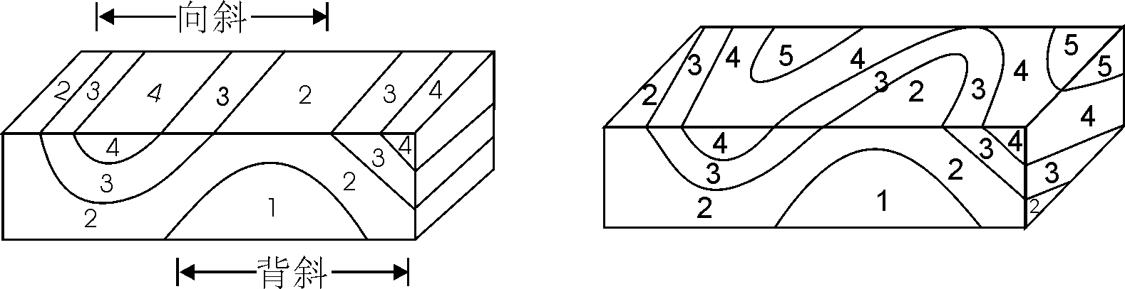
二、褶曲要素：
核部：褶曲中心部位的岩层。
翼部：褶曲两侧部位的岩层。
轴面：通过核部，大致平分两翼的假想平面。
轴线：轴面与水平面的交线。
枢纽：轴面与岩层面的交线。（最大弯曲点的连线）。
脊线：褶曲最高点的连线。
槽线：褶曲最低点的连线。

三、褶曲分类：
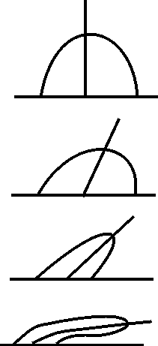
直立褶曲： 轴面直立，两翼倾向相反，倾角相等。
1、按横剖面分类：倾斜褶曲： 轴面倾斜，两翼倾向相反，倾角不等。
倒转褶曲： 轴面倾斜，两翼倾向相同，一翼岩层倒转。
平卧褶曲： 轴面水平，两翼岩层水平，一翼岩层倒转。
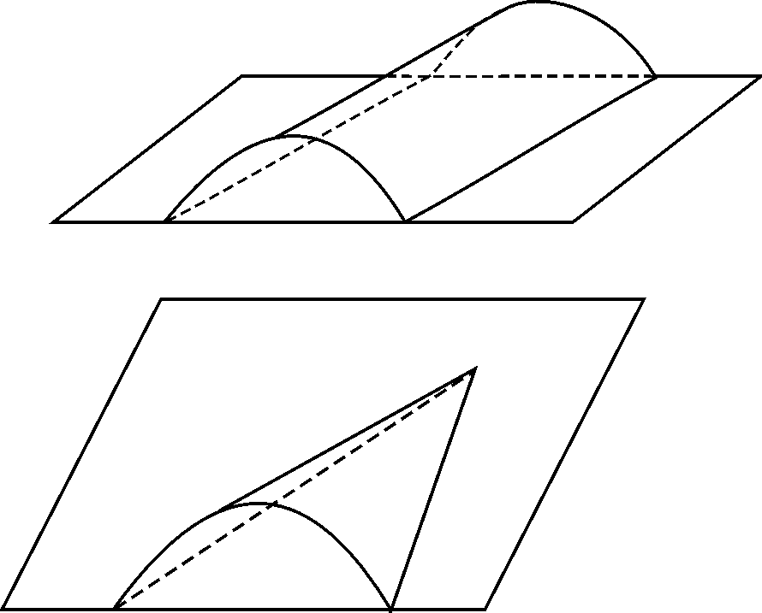
2、按纵剖面分类：水平褶曲： 地层界线平行延伸。
（按枢纽产状分类） （枢纽水平）

倾伏褶曲： 地层界线向一端
（枢纽倾伏） 封闭弯曲。
四、褶曲的判别：——（基本类型、按横剖面分类、按纵剖面分类）
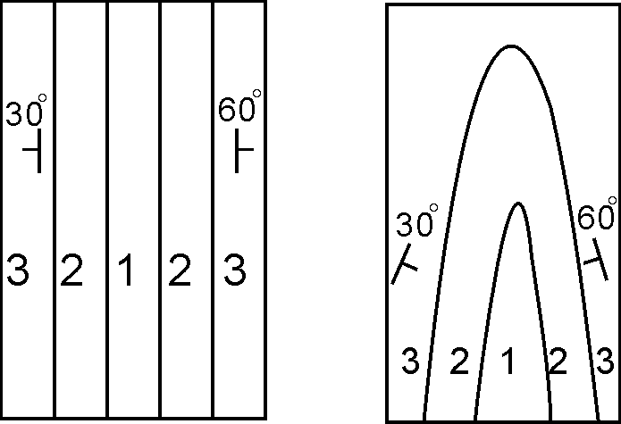
水平倾斜背斜 倾伏倾斜背斜

判别步骤：1.首先按地层对称重复关系 背斜：中间老，两边新。
确定褶曲基本类型。 向斜：中间新，两边老。
（很重要）
2.再按两翼岩层产状确定 直立：产状相反，倾角相等。
褶曲横剖面分类 倾斜：产状相反，倾角不等。
倒转：产状相同，一翼产状为倒转。
3.最后按地层界线确定 水平：地层界线平行延伸。
褶曲纵剖面分类 倾伏：地层界线一端弯曲封闭。
复背斜：
复向斜：
五、褶皱的分类：隔挡式：
隔槽式：

教学方法
多媒体教学结合讲授（多媒体课件共计39张）

作业安排及课后反思
作业安排
1．什么是褶皱？褶皱有哪些基本类型？
2. 简要说明褶皱的工程地质评价？
3. 预习3.4 断裂构造的相关内容

课前准备情况及其他相关特殊要求
预习3.3 褶皱相关内容

参考资料（具体到哪一章节或页码）
1. 赵蕴林、张瑞、吴磊.《工程地质》. 哈尔滨工业大学出版社，第3章 地质构造及其对工程的影响 第64-72页

教学单元6
学年 | 课次 | 授课题目 | 授课学时 | 累计学时
2016-2017-2 | 7 | 第3章 地质构造及其对工程的影响（3） | 2 | 6

教学日期
2017年5月29日

教学目标
1．了解断裂构造的类型；
2. 掌握断层的成因、类型以及工程地质评价

教学内容（含重点、难点）
【教学内容】
3.4 断裂构造
【教学重点】
1．节理的定义、分类及工程地质评价；
2．断层的定义、分类及工程地质评价；
【教学难点】
1．节理的工程地质评价；
2. 断层的分类及其特点；
3. 断层的工程地质评价

教学过程
教学具体过程（90分钟）
第3章 地质构造及其对工程的影响
3.4 断裂构造
定义：断裂构造：$\begin{aligned}(\text{节理：岩层受力断开后，沿断裂面无明显相对位移。} \\ (\text{断层：岩层受力断开后，沿断裂面有明显相对位移。}\end{aligned}($
一、节理
1、节理分类
$$α=\text{45}°−\frac{ϕ}{2}$$
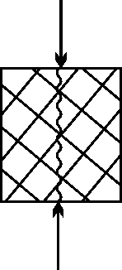
（1）按成因分类：$\begin{aligned}\text{原生节理：岩石形成过程中形成的节理。} \text{如玄武岩柱} \\ \text{状节理。} \\ \text{构造节理：因构造运动产生的节理，有力}\text{学规律性。} \\ \text{表生节理：因卸荷、风化、爆破等原因形}\text{成的节理。}\end{aligned}$
α
（2）按力学性质分类：$\begin{aligned}\left\{\text{张节理} | \right.\end{aligned}$
（3）按与岩层产状关系分类：$\begin{aligned}\left\{\text{走向节理：节理走向与岩层走向平行。} | \right.\left\{\text{倾向节理：节理走向与岩层倾向平行。} | \right.\end{aligned}$
（4）按张开程度分类：$\begin{aligned}\left\{\text{宽张节理：缝宽：}D＞5\text{mm} | \right.\left\{\text{张开节理：缝宽：}D＝3－5\text{mm} | \right.\left\{\text{微张节理：缝宽：}D=1−3\text{mm} | \right.\end{aligned}$
二、节理调查内容：
（1）节理成因类型和力学性质。
（2）节理组数、密度、产状。密度一般用条／米表示。
（3）节理张开度、长度、节理面壁粗糙度。
（4）节理充填物、充填厚度、含水情况。
（5）节理发育程度分级。
三、断层：
1、断层要素：$\begin{aligned}\left\{\text{断层面：断层两侧岩层沿其运动的破裂面。} | \right.\left\{\text{断层线：断层面与水平面的交线。（又叫断层走向）} | \right. \\ \end{aligned}$
2、断层分类：
（1）按断层两盘相对运动方向分类：
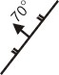
①正断层：上盘相对下降的断层。（符号表示为： ）

地层不对称重复
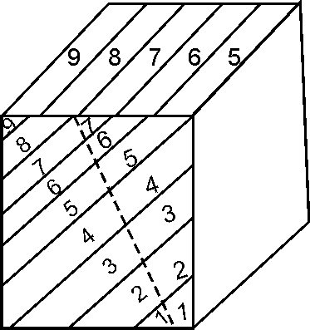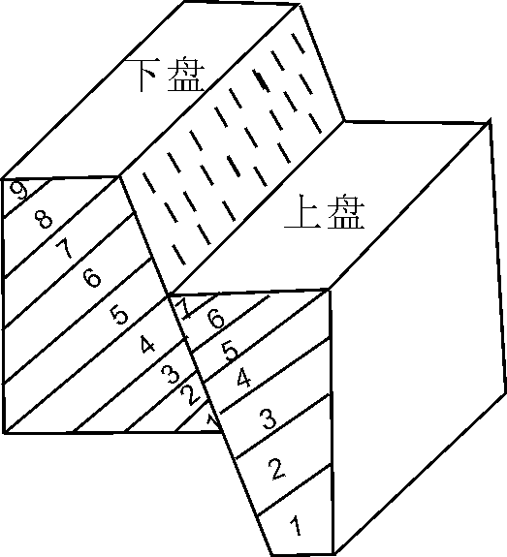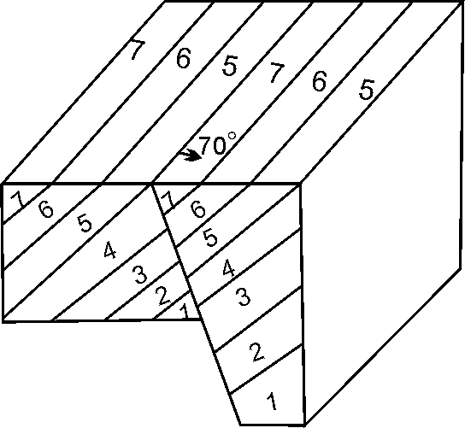
断层面
断层线
老 新
多数情况下断层线附近：$\begin{aligned}\left\{\text{老地层为上升盘。} | \right.\end{aligned}$
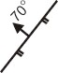
② 逆断层、上盘相对上升的断层。（符号表示为 ）
地层不对称缺失
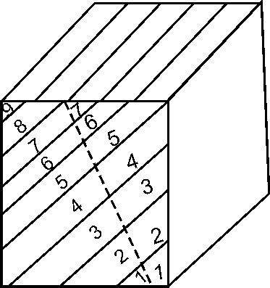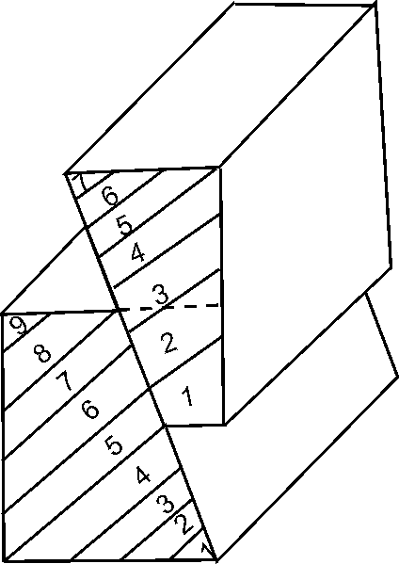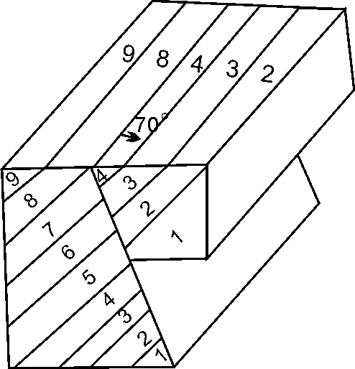
新 老

③平移断层：两盘水平错动。（符号表示为 ）
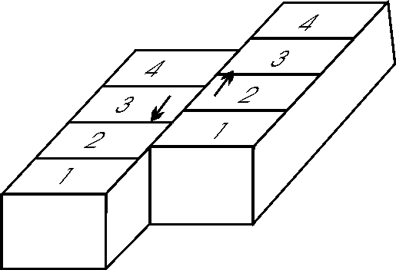
（2）按断层面产状与岩层产状的关系分类：
$$\begin{aligned}\left\{\text{走向断层：断层走向与岩层走向平行。} | \right.\left\{\text{倾向断层：断层走向与岩层倾向平行。} | \right.\end{aligned}$$
（3）按断层面产状与褶曲轴线走向关系分类：
$$\begin{aligned}\left\{\text{纵断层：断层走向与褶曲轴线平行。} | \right.\left\{\text{横断层：断层走向与褶曲轴线垂直。} | \right.\end{aligned}$$
（4）按力学性质分类：$\begin{aligned}\left\{\text{压性断层：由压应力形成。} | \right.\left\{\text{张性断层：由张应力形成。} | \right.\end{aligned}$
3、断层的判别：（很重要）
（1）存在标志：$\begin{aligned}\left\{\text{地质界线不连续} | \right.\left\{\text{地层不对称重复、缺失或对顶} | \right. \\ \end{aligned}$
（2）断层性质：→寻求两盘运动方向，并据此确定断层性质。
步骤：$\begin{aligned}(\text{首先判定断层位置} \\ ( \text{（依据地质界线不连续和地层不对称重复、缺失或对顶）。} \\ (\text{再依据断层产状找出上、下盘。} \\ (\text{再依据断层线附近地层新老关系确定上、下盘运动方向。} \\ (\text{最后依据上、下盘运动方向确定断层性质。}\end{aligned}($
例如：
老 新
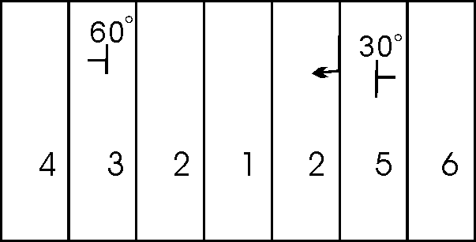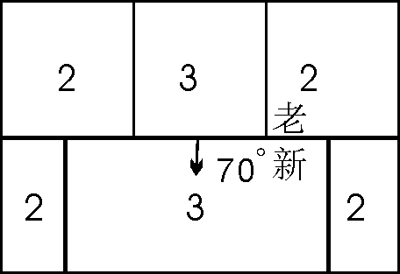
上盘
下盘
下盘

上盘
水平倾斜背斜、走向逆断层 水平向斜、横向正断层
四、地质图
地质图：把某一地区各种地质现象，按一定比例缩小，用规定的符号、颜色、花纹、投影到地形图上，所形成的图件。
包括：$\begin{aligned}\left\{\text{地质平面图} | \right.\left\{\text{地质剖面图} | \right.\left\{\text{综合柱状图} | \right.\left\{\text{图例} | \right.\end{aligned}$
（一）、地质图的种类：
- 普通地质图
- 构造地质图
- 第四纪地质图
- 基岩地质图
- 水文地质图
- 工程地质图$\begin{aligned}\left\{\text{房建工程地质图} | \right.\left\{\text{水坝工程地质图} | \right.\left\{\text{矿山工程地质图} | \right.\left\{\text{道路工程地质图} | \right.\left\{\text{港口工程地质图} | \right.\end{aligned}$
（二）、地质图的阅读步骤（结合资冶地区地质图阅读）
- 图名、比例尺、方位；
- 地形、水系：$\begin{aligned}\left\{\text{地形：山脉走向、最大和最小海拔标高及位置、相对高差。} | \right.\end{aligned}$
- 图例：
- 地质内容：
（1）地层岩性：$\begin{aligned}\left\{\text{地层分布：按地形描述各套地层的分布状况。} | \right.\left\{\text{接触关系：如}:\text{整合、平行不整合、角度不整合、} | \right.\end{aligned}$
（2）地质构造：$\begin{aligned}\left\{\text{节理：组数、密度、产状、充填物及厚度等} | \right.\left\{\text{褶曲：位置、核部和翼部组成地层及产状、轴线} | \right.\left\{ \text{延伸方向、类型。} | \right.\left\{\text{断层：位置、断面产状、两盘地层及产状、类型、} | \right.\end{aligned}$
（3）地质历史：各套地层、褶曲、断层等伴随地壳运动形成的先后关系。
（三）、地质剖面图的制作：（结合资冶地区地质剖面图制作）
1、选择剖面方位：剖面线尽可能垂直岩层、褶曲、断层走向。
2、确定剖面图比例尺：$\begin{aligned}\left\{\text{水平比例尺：一般与地质图相等。} | \right.\end{aligned}$
3、作地形剖面图：$\begin{aligned}\left\{（1\text{）将剖面线上各地形等高线点投影到水平坐标轴上。} | \right.\left\{（2\text{）按垂直比例尺作各投影点的高程点。} | \right.\end{aligned}$
4、作地质剖面图：
（1）将剖面线上各地层界线点、断层点投影到地形剖面线上。
（2）换算倾角：$\begin{aligned}\left\{\text{tg}β=\text{tg}α⋅\text{sin}θ | \right.\end{aligned}$
（3）按换算后的视倾角，延伸各地层、断层界线。
$\begin{aligned}\left\{\text{先延伸断层界线。} | \right.\left\{\text{再考虑褶曲形态延伸地层界线。} | \right.\end{aligned}$
（4）按规定的岩层厚度和岩性花纹符号，画出岩层厚薄及岩性。
（5）修饰：$\begin{aligned}\left\{\text{用箭头标明断层性质。} | \right.\left\{\text{用虚线恢复褶曲形态。} | \right.\left\{\text{写上地层年代符号。} | \right.\left\{\text{写上图名、比例、方位。} | \right.\left\{\text{画上图例和图签。} | \right.\end{aligned}$
（四）、地层综合柱状图
地层综合柱状图是根据地质勘察资料把勘察地区所有出露的地层、岩性、厚度、接触关系，按地层时代由新到老的顺序综合编制而成。
地层时代及符号
岩性描述
一般包括： 岩性花纹符号
地层厚度
地层接触关系
例如：
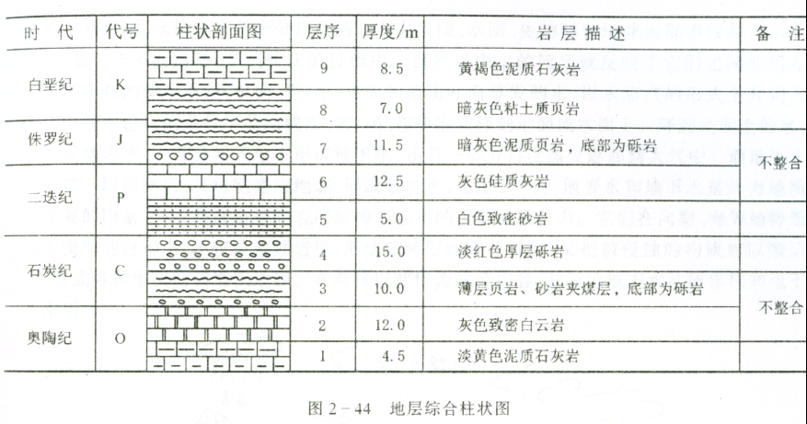

教学方法
多媒体教学结合讲授（多媒体课件共计39张）

作业安排及课后反思
1. 什么是节理？什么是断层？二者有何区别？
2. 按照断层的两盘的对位移方向，断层该如何分类？简要说明断层对工程地质的影响？
3. 野外如何辨别断层的存在？
4. 预习第4章 地下水相关内容

课前准备情况及其他相关特殊要求
预习3.4 断裂构造相关内容

参考资料（具体到哪一章节或页码）
1. 赵蕴林、张瑞、吴磊.《工程地质》. 哈尔滨工业大学出版社，第3章 地质构造及其对工程的影响 第72-84页。

教学单元7
学年 | 课次 | 授课题目 | 授课学时 | 累计学时
2016-2017-2 | 8 | 习题课 | 2 | 2

教学日期
2017年5月31日

教学目标
复习1-3章内容并讲解相应习题

教学内容（含重点、难点）
【教学内容】
完成第1-3章习题课后习题讲解
【教学重点】
1．第1-3章 习题讲解；
【教学难点】
1．第1-3章 习题讲解；

教学过程
教学具体过程（90分钟）
习题课
结合教材及相关工程实例讲解课后习题，并结合工程实例讲解地质构造相关知识点。

教学方法
多媒体教学结合讲授（多媒体课件共计40张）

作业安排及课后反思
作业安排：
1．预习第4章 地下水相关内容；

课前准备情况及其他相关特殊要求
复习第1-3章相关内容

参考资料（具体到哪一章节或页码）
1. 赵蕴林、张瑞、吴磊.《工程地质》. 哈尔滨工业大学出版社， 第1-84页

教学单元8
学年 | 课次 | 授课题目 | 授课学时 | 累计学时
2016-2017-2 | 9 | 第4章 地下水 | 2 | 2

教学日期
2017年6月05日

教学目标
1．了解地下水的类型、地下水的物理化学性质；
2．掌握地下水的地质作用；

教学内容（含重点、难点）
【教学内容】
第4章 地下水
【教学重点】
1．地下水的类型；
2．地下水对工程建设的影响
【教学难点】
1．地下水对工程建设的影响

教学过程
教学具体过程（90分钟）
第4章 地下水
4.1 地表水的地质作用
一、暂时性地表流水的地质作用
1、淋滤作用及残积层（$Q^{\text{el}}$）：

淋滤作用：大气降水向地下渗透时，将地表细小物质和溶解物质带走，将粗粒物质或难溶物质残留原地的过程。
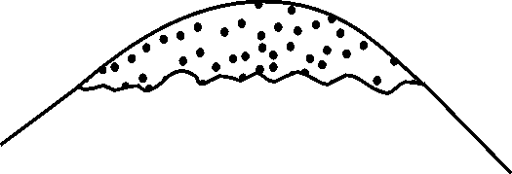
残积层： 特点：残留原地，成分与下伏基岩有关。
松散、富水。易产生不均匀沉降。

2、洗刷作用及坡积层（$Q^{\text{dl}}$）
洗刷作用：坡面流水将山坡上风化物质带到坡脚平缓处堆积的过程。
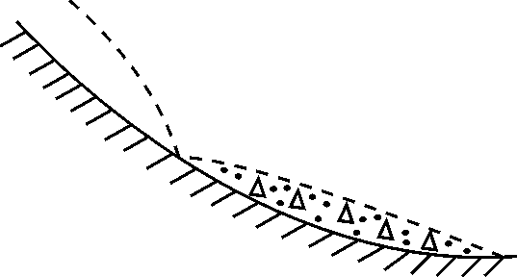
坡积层： 特点：位于坡脚，成分为山坡上部物质，
与下伏基岩无关。松散、富水。易
沿原地面滑坡。
3、冲刷作用及洪积层（$Q^{\text{pl}}$）：
冲刷作用：冲沟中地表径流将沟底、沟岸物质掏蚀，并带到沟口沉积的过程。
洪积层（扇）：平面： 特点：沟口沉积，沉积物为沟
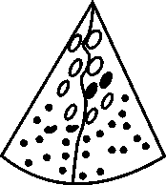

内物质。松散、富水。扇顶颗粒大，地下水位深，矿化度低，工程性质较好；扇尾相反，工程性质差。

二、河流地质作用及冲积层（）：
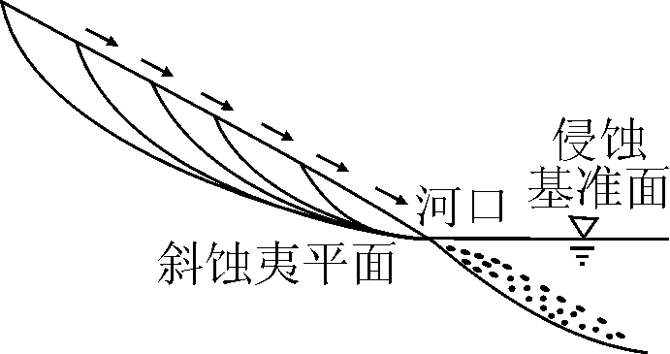
源头
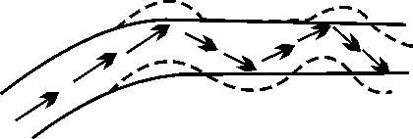
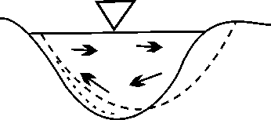
1、侵蚀作用：
剥蚀夷平面

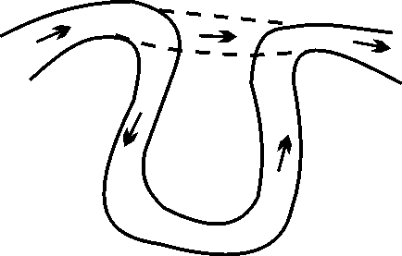
2、搬运和沉积：→冲积层（$Q^{\text{al}}$）：
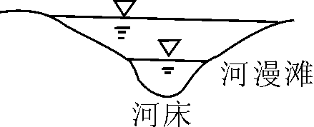
洪水位
三、河谷地貌（河谷断面）及河流阶地：
1、河谷地貌：

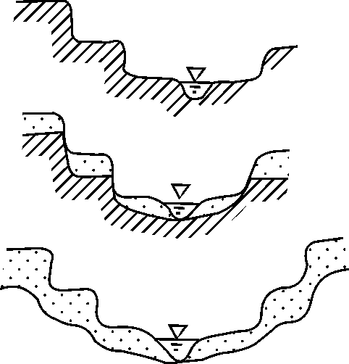
2、河流阶地：$\begin{aligned}\text{定义：河流两岸因河流侵蚀或沉积作用形成的阶梯状地形。} \\ \text{组成：阶地面和阶地陡坎。} \\ \text{分类：}\begin{aligned} \\ \end{aligned} \\ \end{aligned}$

4.2 地下水的地质作用
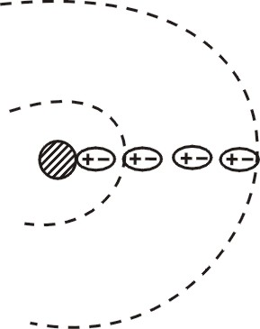
一、地下水的基本知识：
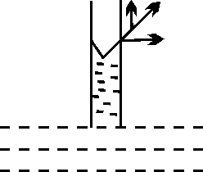

1、水在岩土中的存在形式： $\begin{aligned}\text{汽态} \\ \text{固态} \\ \text{液态}\begin{aligned}\left\{\text{吸着水} | \right.\left\{\text{薄膜水} | \right.\left\{\text{毛细水} | \right.\end{aligned} \\ \end{aligned}$
2、岩土的主要水理性质：$\begin{aligned}\left\{\text{容水性} | \right.\left\{\text{持水性} | \right.\left\{\text{给水性} | \right. \\ \end{aligned}$
二、地下水的物理性质与化学成分：（自学）
（1）物理性质：$\begin{aligned}\left\{\text{温度} | \right.\left\{\text{透明度} | \right.\left\{\text{颜色} | \right.\left\{\text{嗅味} | \right.\left\{\text{口味} | \right.\left\{\text{比重} | \right.\left\{\text{导电性} | \right.\end{aligned}$
（2）化学成分：

三、地下水的基本类型
1、按埋藏条件分类：$\begin{aligned}\left\{\text{孔隙水：储存和运动在岩土孔隙中的地下水} | \right.\left\{\text{裂隙水：储存和运动在岩土裂隙中的地下水} | \right.\end{aligned}$
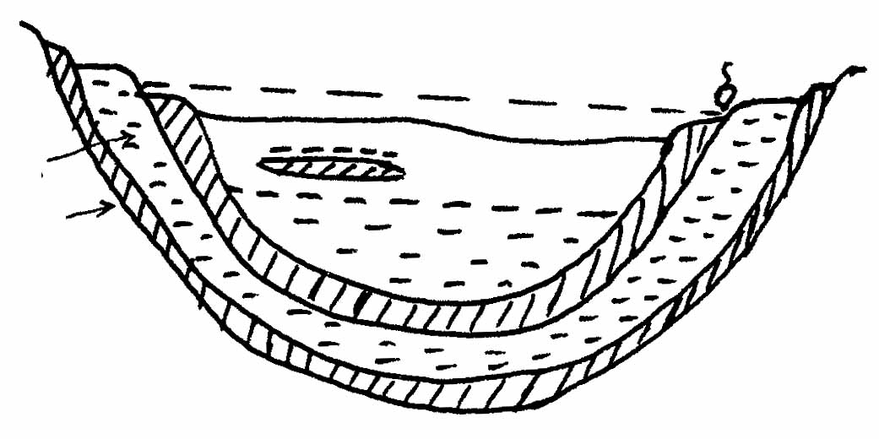
含水层
隔水层
2、按含水层性质分类：$\begin{aligned}\left\{\text{孔隙水：储存和运动在岩土孔隙中的地下水} | \right.\left\{\text{裂隙水：储存和运动在岩土裂隙中的地下水} | \right.\end{aligned}$
三、地下水对土木工程的影响：
1、地下水对混凝土的侵蚀性：水泥遇水生成$\begin{aligned}\left\{\text{水化硅酸钙} | \right.\left\{\text{水化铝酸三钙} | \right.\left\{\text{水化铝酸四钙} | \right.\left\{\text{水化铁酸四钙} | \right.\end{aligned}$
（1）溶出侵蚀：$\text{Ca}(\text{OH})_{2}+{\text{HCO}}_{3}^{−}→{\text{CaCO}}_{3}↓+H_{2}Oalignl\begin{aligned}\left\{\text{暂时硬度＜}3\text{，有侵蚀} | \right.\end{aligned}$
（2）碳酸侵蚀：$\begin{aligned}\left\{\text{Ca}(\text{OH})_{2}+{\text{CO}}_{2}⇔{\text{CaCO}}_{3}↓+H_{2}O | \right.\end{aligned}$
反应平衡时，叫平衡CO₂；反应超过平衡时，叫侵蚀性CO₂。
（3）硫酸侵蚀：
（4）一般酸性侵蚀：$\text{PH}＜5\text{.}2\text{时，}\text{Ca}(\text{OH})_{2}+{\text{Cl}}^{−}→{\text{Cacl}}_{2}$
（5）镁盐侵蚀：${\text{Mg}}^{2+}>\text{1000}{\text{mg}}/l:\begin{aligned}\left\{\text{Ca}(\text{OH})_{2}+{\text{Mgcl}}_{2}→{\text{Cacl}}_{2} | \right.\end{aligned}$
2、地面沉降：大量抽取地下水，导致孔隙水压力降低，颗粒有效压力增加，地层压密而地面沉降。
3、流砂和潜蚀：
流砂：饱水砂土因结构破坏而液化，砂土颗粒悬浮于水中流出。
潜蚀：地下水将土层中细小颗粒带走，形成管状空洞。

教学方法
多媒体教学结合讲授（多媒体课件共计87张）

作业安排及课后反思
作业安排：
1．地下水按埋藏条件可以分为哪几种类型？他们有何不同？
2. 地下水的物理性质包括哪些内容？地下水的化学成为有哪些？
3. 地基沉降的原因是什么？
4. 预习第5章地质作用、年代及第四纪地质相关内容

课前准备情况及其他相关特殊要求
预习地4章地下水相关内容

参考资料（具体到哪一章节或页码）
1. 赵蕴林、张瑞、吴磊.《工程地质》. 哈尔滨工业大学出版社，第4章 地下水 第85-98页

教学单元9
学年 | 课次 | 授课题目 | 授课学时 | 累计学时
2016-2017-2 | 10 | 第5章 地质作用、年代及第四纪地质（1） | 2 | 2

教学日期
2017年6月7日

教学目标
1．掌握地质作用的类型及其对工程的意义；
2．了解地质年代关系；

教学内容（含重点、难点）
【教学内容】
5.1 地质作用
5.2 地质年代
【教学重点】
1．地质作用的类型及其对工程的意义；
【教学难点】
1．地质作用的类型及其对工程的意义；

教学过程
教学具体过程（90分钟）
第5章 地质作用、年代及第四纪地质
5.1地质作用（幻灯片第1-41张）
工程地质学把影响建筑物稳定安全或经济效益的地质灾害，称为自然地质作用，亦称物理地质作用，本章仅介绍部分常见的自然地质作用中的风化作用、河流地质作用。
一 风化作用
风化作用是指地表或接近地表的坚硬岩石、矿物与大气、水及生物接触过程中产生物理、化学变化而在原地形成松散堆积物的全过程。
1. 风化作用的类型
根据风化作用的性质及影响因素不同，风化作用分为物理风化、化学风化及生物风化三种类型。
（1）物理风化作用
地表岩石发生机械破碎而不改变其化学作用，也不形成新矿物的作用称为物理风化。物理风化是最简单的风化作用，在沙漠地区尤其明显。因为那里气温白天高达40－50℃，晚上可降到0℃以下，岩石热胀冷缩，这种胀缩在岩石表部和核部是不一样的。由于不同矿物的膨胀系数不一样，久而久之，岩石出现了裂隙，由大块变成了小块，由小块变成砂，由砂变为土，石头就烂掉了。在有化学作用和生物作用参与的情况下，风化作用进行得更快，风化的过程和产物也更丰富多彩。物理风化有以下几种形式。
（2）化学风化作用
化学风化作用是指岩石在水、水溶液或氧气的作用下，产生氧化、水解、碳酸盐化等化学反应，不仅使岩石产生破碎，而且会导致岩石内部矿物成分和化学成分的明显变化。例如，岩石中含铁的矿物受到水和化学风化空气作用，氧化成红褐色的氧化铁；空气中的二氧化碳和水气结合成碳酸，能溶蚀石灰岩；某些矿物吸收水分后体积膨胀；水和岩层中的矿物作用，改变原来矿物的分子结构，形成新矿物。这些作用可使岩石硬度减弱、密度变小或体积膨胀，促使岩石分解。
（3）生物风化作用
生物风化作用是指受生物生长及活动影响而产生的风化作用。
生物活动对岩石有破坏作用，一方面引起岩石的机械破坏，如树根生长对于岩石的压力可达10千克每平方，这能使根深入岩石裂缝，劈开岩石；另一方面植物根分泌出的有机酸，也可以使岩石分解破坏。此外，植物死亡分解可以形成腐殖酸，这种酸分解岩石的能力也很强，除此外，动物在地下挖洞作窝都会使岩石产生凌扩大裂隙、孔洞。生物风化作用的意义不仅在于引起岩石的机械和化学破坏，还在于它形成了一种既有矿物质又有有机质的物质—土壤。
2 风化作用的工程意义
岩石受风化作用，改变了物理化学性质，其变化的情况随着风化程度的轻重而不同。如岩石的裂缝度、孔隙度、透水性、亲水性、胀缩性和可塑性等都随风化程度加深而增加；岩石的抗压和抗剪强度等，都随风化程度加深而降低；风化壳成分的不均匀性，产状和厚度的不规则性，都随风化程度加深而增大。所以,岩石风化程度愈深的地区, 工程建筑物的地基承载力愈低，岩石的边坡愈不稳定。
风化程度对工程设计和施工都有直接影响。如矿山建设场址选择，水库坝基、大桥桥基和铁路路基等地基开挖深度，浇灌基础应到达的深度和厚度，边坡开挖的坡度，以及防护或加固的方法等，都将随岩石风化程度的不同而异。因此，工程建设前必须对岩石的风化程度、速度、深度和分布情况进行调查和研究。
由于岩石的风化作用一般是自地表面逐渐向岩体内部进行的，因此愈靠近地表，风化作用就愈强烈，岩石的风化程度也愈严重；愈向岩石内部，岩石风化得愈轻微，最后过渡到未经风化的新鲜岩石。在相同的外部自然条件下，同样种类的岩石风化层厚度愈大，其风化程度也就愈严重。
但是因为岩石随趋向内部深浅的这种风化程度变化是逐渐的、连续的，所以风化深度的下限也不十分明显。对于比较重要的工程建筑，把地面以下风化极严重、风化严重、风化颇重和风化轻微四个带的总和作为岩石的风化深度。而对于地基及围岩要求不太高的一般工程建筑物则只包括前三个带，而把风化轻微带不算在风化深度之内。当地面观测不能确定风化深度和整个风化带情况，而工程建筑又需要把地表以下的岩层的全部风化情况弄清楚时，就必须进行勘探或物探工作。
根据实践经验，物理风化为主的地区，风化深度一般不超过10m 或15m；而以化学风化为主的地区，岩石的风化深度则可以达到数十米，甚至100余米。
在工程上，往往会根据具体工程特点和需要，并根据岩石的风化情况来对其进行一定的加固或处理，以提高岩石的完整性和强度。 这类处理方法主要有：水泥灌浆、粘土灌浆、沥青灌浆、硅化法等。 在边坡工程中最常采用的是坡面防护。
二、河流地质作用
河水沿河床流动时，具有一定的动能(E)。河流的地质作用可归纳为侵蚀、搬运和沉积三个方面：
1. 河流侵蚀作用
河流的侵蚀作用有垂直侵蚀和侧向侵蚀之分，两者的产生原因、表现形式、影响因素及对河床的作用均有所不同，分为河流垂直侵蚀作用、河流侧向侵蚀作用、河流朔源侵蚀作用。
2. 河流的搬运作用
河水搬运物质可有以下几种方式。
(1)拖运：又称推移。是土石颗粒在水流的作用下，沿河床底部顺水流方向滚动、滑动式间歇性跳跃(但不离开河底)的搬运方式。山区河流的上游，水流速度较大，被搬运的石块的体积可达l-100m3以上。
(2)悬运：细小的泥沙颗粒，离开河底，悬浮于水中，随水流一起运动而至下游，这种搬运方式称为悬运。悬运泥沙颗粒的大小和数量，随河水流速的大小而改变，流速大，悬运泥沙多、粒径大；流速小，则相反。
(3)溶运：是指可溶性物质，如CaCO3、CaSO4等，被水溶解后随河水一起运动。河水的搬运量是不容忽视的，如我国黄河下游，分布有约50×104km的黄土高原，土质松软，易受水流冲刷侵蚀，产生大量泥沙，据河南陕县水文站测定，黄河多年平均含沙量达37.9Kg/m3每年从这里输送下游的泥沙达15.7×l08t。
3. 河流的沉积作用
当河水流速降低，动能减小时，所挟带的泥沙将逐步沉积下来。对一条河流来讲，无论上、中、下游哪一段，都有可能发生沉积作用，但河段沉积物质颗粒的大小是不同的。山区河流，尤其是峡谷中的河流，洪水期水流速度较大，大量粒径较大的石块被推移搬运，随着洪水的消退，河水流量和流速减小，原被搬运的石块产生沉积，因而山区河谷中的沉积物往往以大的漂石、卵石或块石为主。在河流出山口处，由于水流速度骤减，往往堆积有大型的漂砾和巨石，如在长江三峡出口下游的葛洲坝处的长江河床中，即堆积有数十吨重的巨型块石。而在平原区，由于河水流速低，沉积物以小的砾石和泥沙为多，沉积厚度大，沉积物的滚圆度也随着搬运距离的加长而逐渐圆滑。
5.2 地质年代（幻灯片42-67）
1. 相对年代与绝对年代
地层年代是指一个地层单位的形成时代或年代，它包括绝对年代和相对年代两种。
相对年代是表示地层相对新老关系的时代顺序，相对地质年代能说明岩层形成的先后顺序及其相对的新老关系，如哪些岩层是先形成的，是老的；哪些岩层是后形成的，是新的，它并不包含用“年”表示的时间概念。如某地区地层的相对时代为奥陶纪，则说明其形成时期晚于寒武纪，而早于志留纪。可以看出，相对地质年代虽然不能说明岩层形成的确切时间，但能反映岩层形成的自然阶段，从而说明地壳发展的历史过程。所以在地质工作中，一般以相对地质年代为主。
2. 地层相对年代的确定
（1）古生物法
即利用地层中所含化石来确定地层的时代。地球上生物的演化具有阶段性和不可逆性，一定种属的生物生活在一定的地质时代。相同地质年代的地层里，必然保存着相同或相近种属的化石。利用分布时代短、特征显著、数量众多而地理分布广泛的化石(称为标准化石)，即可确定地层的地质年代。如南京蜓(Nankinella)为我国南方二叠纪的标准化石。在南方，若发现某一地层中有南京蜓化石，则可确定该地层属于二叠系。
（2）岩性对比法
即将未知地质时代的地层的岩性特征与已知地质时代的地层的岩性特征进行对比，用以确定未知地层时代。由于在同一地质时代、环境相似的情况下所形成的地层，在岩石成分、结构、岩性组合等方面具有一定的相似性。如我国江苏省南部的宁镇山脉一带，泥盆纪广泛分布着厚层浅色石英砂岩，在本区内确定地层时代时，遇到石英砂岩多可定为泥盆系。但为了可靠起见，往往还要综合对比其上、下岩层的岩性。
（3）岩层接触关系法
由于地壳运动性质和特点的不同，反映在上、下岩层之间的接触形式也不一样，大致有如下几种。①整合：同一地区上下两套沉积地层在沉积层序上是连续的，且产状一致，即在时间和空间上均无间断。②假整合：又称平行不整合。上、下两套岩层之间有一明显的沉积间断，但产状基本一致或一致，见图5-8(a)。表明在较老的下伏地层沉积后，该地区的地壳曾经上升，经受侵蚀，后又下降重新接受沉积。岩层中的沉积间断面称为平行不整合面或假整合面，如我国北方地区奥陶系经常与石炭系接触，中间缺失志留系和泥盆系。③不整合：又称角度不整合。上、下两套岩层之间有明显的沉积间断面(不整合面)，且两套岩层呈一定角度相交。
（4）地层层序法
根据沉积岩形成的原理，在沉积岩形成之后，若未经剧烈的构造变动使之倒转，则位于下面的地层年代较老，位于上面的地层年代相对教新，即上新下老。复杂情况下，按沉积韵律（颗粒下粗上细）确定地层相对年代。
（5）火成岩时代的确定
火成岩形成时代的确定，往往是利用其与上、下沉积岩的接触关系进行的。
3. 地质年代表
根据地壳运动以及生物演化阶段等特征，可以把地质历史划分为大小不同的年代单位，按级别从大到小可以划分为宙、代、纪、世、期……，宙是国际地质年代中延续时间最长的第一级地质年代单位。根据生物化石的出现情况，整个地质时期可以分为生物化石稀少的隐生宙和生物化石大量出现的显生宙；宙内再划分为代，整个地质年代可以分为太古代、元古代、古生代、中生代及新生代共五个代，它们标志着生物演化的几个主要发展阶段。代内又划分为纪；纪内再分则为世、期等。
宙、代、纪、世是国际通用地质时间单位，适用于全世界；期的划分和名称，则仅适用于一个生物地理区，其下尚可再分为时，均为区域性年代单位。与上述地质年代单位分别对应的国际性地层空间划分单位是宇、界、系、统，区域性地层单位是阶和带。如古生代形成的地层称为古生界，寒武纪形成的地层称为寒武系等。另外，在地质年代表中，还简要列出了不同历史发展阶段的生物演化和各地质时期盛行的动物和植物。
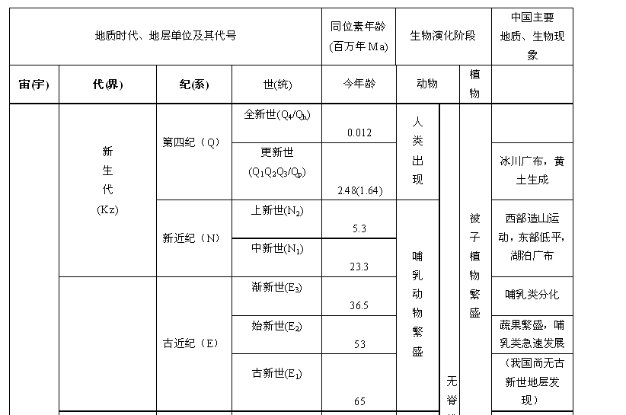
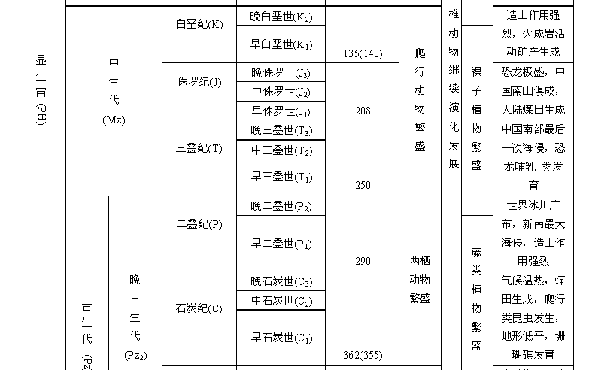
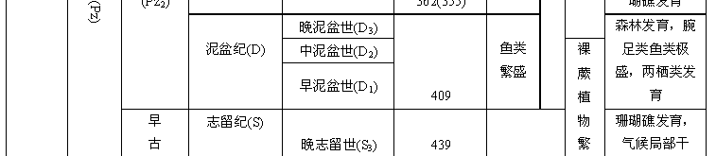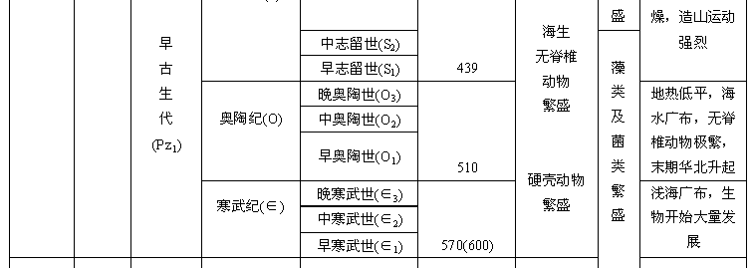

教学方法
多媒体教学结合讲授（多媒体课件共计67张）

作业安排及课后反思
作业安排：
1. 什么是侵入接触？什么是沉积接触？如何确定火成岩及变质岩的形成时代？
2. 如何区别地层接触关系中的整合、假整合和不整合接触？
3．预习5.3节 第四纪地质

课前准备情况及其他相关特殊要求
预习5.1 地质作用、5.2 地质年代

参考资料（具体到哪一章节或页码）
1. 赵蕴林、张瑞、吴磊.《工程地质》. 哈尔滨工业大学出版社，第5章 地质作用、年代及第四纪地质 第99-120页

教学单元10
学年 | 课次 | 授课题目 | 授课学时 | 累计学时
2016-2017-2 | 11 | 第5章地质作用、年代及第四纪地质（2） | 2 | 4

教学日期
2017年6月12日

教学目标
1．了解第四纪气候、冰川、构造运动；
2. 掌握常见第四纪堆积物（黄土、软土、膨胀土、冻土）的形成特定及工程特性

教学内容（含重点、难点）
【教学内容】
5.3 第四纪地质
【教学重点】
黄土、软土、膨胀土、冻土的形成特定及工程特性
【教学难点】
黄土、软土、膨胀土、冻土的工程特性

教学过程
教学具体过程（90分钟）
第5章 地质构造、年代及第四纪地质（幻灯片68-110）
一、第四纪气候与冰川、构造活动
第四纪气候冷暖变化频繁，气候寒冷时期冰雪覆盖面积扩大，冰川作用强烈发生，称为冰期；气候温暖时期，冰川面积缩小，称为间冰期。第四纪气候多变，曾多次出现大规模冰川。第四纪冰期，在晚新生代冰期中规模最大，那时地球上的高、中纬度地区普遍为巨厚冰流层覆盖。但当时气候干燥，因而沙漠面积扩大。中国大陆在第四纪冰期时，由于海平面下降，渤海、东海、黄海均为陆地，台湾也与大陆相连，且气候干燥、风沙盛行、黄土堆积作用强烈。第四纪冰川不仅规模大而且频繁作用，深海沉积物研究结果表明，第四纪冰川作用有20次之多，而近80万年每10万年有一次冰期和问冰期。第四纪时期地壳有过强烈的活动，为了与第四纪以前的地壳运动相区别，把第四纪以来发生的地壳运动称为新构造运动。地球上巨大块体大规模的水平运动、火山喷发、地震等都是地壳运动的表现。
二、我国主要特殊土的工程地质特征
特殊土是具有特殊的成分、状态、结构特征而且具有特殊工程性质的土，如黄土具湿陷性，软土具触变性，膨胀土具胀缩性。这种特殊土的特有工程性质往往与它们特定的成因环境、区域自然地理、地质条件的不同密切相关，在它们的分布上也有区域性特点。如黄土主要分布在黄河中游一带，冻土则分布在高纬度和高山地区。在工程建设中，若不能对这些特殊土的工程性质有足够的了解和分析，并采用相应的设计、施工和改良措施，将给建筑物带来严重的后果。本节对在我国分布区域较广，工程建设中经常遇到的几种特殊土进行讨论研究。
1、黄土
（1）黄土的特征及分布
黄土是在干旱、半干旱气候条件下形成的一种特殊土，是第四纪的一种特殊的陆相疏松堆积物。
（2）黄土的成因
黄土按生成过程及特征可划分为风积、坡积、残积、洪积、冲积等成因类型。
（3）黄土的工程地质问题
① 黄土的湿陷性
天然黄土在一定压力作用下，受水浸湿后结构遭到破坏发生突然下沉的现象，称黄土湿陷。黄土湿陷又分在自重压力下发生的自重湿陷和在外荷载作用下产生的非自重湿陷。非自重湿陷比较普遍，对工程建筑的重要性也较大
② 黄土陷穴
黄土地区地下常有各种洞穴，有黄土自重湿陷和地下水潜蚀作用造成的天然洞穴，也有人工洞穴。这些洞穴容易使上覆土层陷落，故称为黄土陷穴。黄土陷穴能对黄土地区工程建筑造成严重影响。例如，黄土地区某铁路线，由于黄土陷穴造成路基塌陷，甚至使列车颠覆。因此，必须研究黄土陷穴的成因、分布规律、探测方法及防治措施。
2、软土
（1) 软土及其特征
软土一般是指天然含水量大、压缩性高、承载力低和抗剪强度很低的呈软塑―流塑状态的黏性土。软土是一类土的总称，还可以细分为软黏性土、淤泥质土、淤泥、泥炭质土和泥炭等，及其性质大体与上述概念相近的土都可以归为软土。
（2）软土常见的工程地质问题及处理
① 软土地基承载力很低，抗剪强度也很低，长期强度更低。容许承载力一般低于0.1 MPa，有时低至0.04 MPa 以下，往往由于地基丧失强度而破坏。
② 软土压缩性很高，沉降量大，常出现由于地基下沉引起基础变形或开裂，直至建筑物不能使用。
③ 由于软土含水量大，多接近或超过其液限而成为软塑或流塑状态，且因其持水性强，透水性差，对地基的固结排水不利，强度增长缓慢，沉降延续时间很长，影响了工期和工程质量。
④ 软土成分及结构复杂，平面分布及垂直分布均具有不均匀性，易使建筑物产生不均匀沉降。
⑤ 当软土受到某种振动时，很容易破坏其海绵状结构连接强度，使软土产生稀释液化而丧失强度，在建筑物施工及使用过程中要防止软土发生触变
3.膨胀土
（1）膨胀土的特征及分布
膨胀土是一种黏性土，具有明显的膨胀、收缩特性。它的粒度成分以黏粒为主，黏粒的主要矿物是蒙脱石、伊利石，这两类矿物具有强烈的亲水性，吸收水分后强烈膨胀，失水后收缩，多次膨胀、收缩后，强度迅速衰减，导致修建在膨胀土上的工程建筑物开裂、下沉、失稳破坏。过去对这种土的性质认识不清，有许多不同的叫法，如裂隙黏土、膨胀黏土、胀缩土或超固结黏土等；也有许多以地区命名叫法，如成都黏土、合肥黏土等。经过多年的工程实践和研究，目前趋向于统一称为膨胀土。
（2）膨胀土的工程性质
① 强亲水性
膨胀土的粒度成分以黏粒含量为主，黏粒粒径很小，比表面积大，颗粒表面有具有游离价的原子或粒子组成，即具有表面能，在水溶液中吸引极性水分子和水中离子，呈现出强亲水性。
② 多裂隙性
膨胀土中裂隙十分发育，是区别于其他土的明显标志。膨胀土的裂隙按成因有原生和次生之别。原生裂隙多闭合，裂面光滑，常有蜡状光泽，暴露在地表后受风化影响裂面张开；次生裂隙多以风化裂隙为主，在水的淋滤作用下，裂面附近蒙脱石含量显著增高，呈白色，构成膨胀土的软弱面，这种灰白色是引起膨胀土边坡失稳滑动的主要原因。
③ 强度衰减性。
天然状态下，膨胀土结构紧密、孔隙比小，干密度达1.6g/cm3～1.8g/cm3，塑性指数为18～23，天然含水量与塑限比较接近，一般为18%～26%，这是膨胀土的剪切强度、弹性模量都比较高，土体处于坚硬或硬塑状态，常被误认为是良好的天然地基。当膨胀土遇水浸湿后，强度很快衰减，凝聚力小于100 kPa，内摩擦角小于10°，有的甚至接近饱和淤泥的强度。
④ 超固结性。
膨胀土的超固结性是指在膨胀土受到的应力史中，曾受到比现在土的上覆自重压力更大的压力，因而孔隙比小，压缩性低。但是一旦开挖，遇水膨胀，强度降低，造成破坏。
⑤ 弱抗风化性。
膨胀土极易产生风化破坏作用，土体开挖后，在风化营力的作用下，很快会产生破裂、剥落和泥化等现象，使土体结构破坏，强度降低。
4． 冻土
（1) 季节冻土及其冻融现象
① 季节冻土及其分布。
季节冻土在中国分布广泛，东北、华北，西北及华东、华中部分地区都有分布。自长江流域以北向东北，西北方向，随着纬度及地面高度的增加，冬季气温愈来愈低，冬季时间延续愈来愈长，因此季节冻土厚度自南向北愈来愈大。石家庄以南季节冻土厚度小于0.5 m，北京地区一般为l m 左右，辽源，海拉尔一带则为2—3m。
② 季节冻土的工程性质及其冻胀融沉现象。
季节冻土的主要工程地质问题是冻结时膨胀，融化时下沉。冻胀融沉的程度首先取决于土的颗粒组成及含水量。按土的颗粒组成将土的冻胀性分为不冻胀土、稍冻胀土、中等冻胀土和极冻胀土四类，按土中含水量大小将土的冻胀分为不冻胀、弱冻胀、冻胀和强冻胀四级。
（2）多年冻土及其特征
① 多年冻土及其分布
多年冻土多在地面以下一定深度存在着，其上部至地表部分常有一季节冻土层，故多年冻土区常伴有季节性冻结现象存在。
(3) 多年冻土的工程地质问题
① 多年冻土地区路基基底稳定问题。由于在地表修筑路堤，使多年冻土上限上升，在路堤内形成冻土结核，产生冻胀，夏季融化后可能引起沿上限局部滑塌。在多年冻土地区开挖路堑，则使多年冻土上限下降，若此多年冻土为融沉或强融沉性的，则可能造成严重下沉，路堑边坡滑动。因此，在路基基底表面设置保温层，尽量防止多年冻土上限上下波动，是一项重要措施。保温材料最好就地取材，例如泥炭层、塔头草或其他草皮、炉渣等都是比较有效的材料。
② 多年冻土区的冰丘和冰椎。它们的形成与季节冻土区相似，只是规模更大，有的冰冻延续时间很长，可达几年以上。例如青藏高原昆仑山口洪积扇前缘有一多年生大冰丘，高20m，长40～50m，宽20 多米。多年冻土区的舌形冰椎，则一般长数百米至数千米。冰丘和冰椎对路基及其他铁路建筑物危害严重，特别是对路堑工程危害更大，容易发生大量地下水涌进路堑，掩埋线路。因此，在选线时应尽量避开这些不良地质现象。
③ 多年冻土地区的建筑物地基问题。多年冻土作为建筑物地基，应从土的年平均地温的稳定性、冻土组成及冻胶结作用、融化后的下沉性和冻土的不良地质现象作为冻土地基评价的依据。冻土具有瞬时的高强度，但更重要的是确定外压力长期作用下冻土的流变性及人为活动下热流作用造成的冻土下沉性。因此，选择建筑物场地时，应尽量避开冰丘、冰椎发育地区，选择坚硬岩石或粗碎屑颗粒土分布地段，地下水埋藏较深，冰融时工程性质变化较小的地基。

教学方法
多媒体教学结合讲授（多媒体课件共计110张）

作业安排及课后反思
1. 何为“第四纪”地质？
2. 我国有哪些特殊土？它们分别有哪些特殊性质？
3. 预习第6章不良地质现象的工程地质问题。

课前准备情况及其他相关特殊要求
预习5.3 第四纪地质相关内容

参考资料（具体到哪一章节或页码）
1. 赵蕴林、张瑞、吴磊.《工程地质》. 哈尔滨工业大学出版社，第5章 地质作用、年代及第四纪地质 第120-142页。

教学单元11
学年 | 课次 | 授课题目 | 授课学时 | 累计学时
2016-2017-2 | 12 | 第6章不良地质现象的工程地质问题（1） | 2 | 2

教学日期
2017年6月14日

教学目标
1．了解常见地质灾害；
2. 掌握滑坡的防止措施；
3. 掌握崩塌的防治措施

教学内容（含重点、难点）
【教学内容】
6.1 常见地质灾害概述
6.2崩塌、落石与岩堆
6.3 滑坡
【教学重点】
1．掌握滑坡的防止措施；
2．掌握崩塌的防治措施
【教学难点】
1．掌握滑坡的防止措施；
2．掌握崩塌的防治措施

教学过程
教学具体过程（90分钟）
第6章 不良地质现象的工程地质问题
6.1 常见地质灾害概述（幻灯片第1-3张）
通常也叫地质灾害，是指自然地质作用和人类活动造成的恶化地质环境，降低环境质量，直接或间接危害人类安全，并给社会和经济建设造成损失的地质事件。
研究人类工程诱发的地质灾害及防治具有重要意义。将重点介绍在工程建设中最常见的几种地质灾害。
6.2 崩塌崩塌、落石与岩堆（幻灯片4-54）
一、崩塌：
1、崩塌定义：陡峻斜坡上的巨大岩、土体，在重力作用下，突然脱离坡体，发生崩落和倒塌的现象。
2、崩塌的形成条件：$\begin{aligned}\left\{\text{陡峻的斜坡（}\text{55}°－\text{75}°\text{最易崩塌）} | \right.\left\{\text{坚硬或软硬相间的岩性} | \right.\left\{\text{倾向坡外的结构面} | \right.\left\{\text{水的作用} | \right.\left\{\text{人为因素（爆破、开挖坡脚）} | \right.\end{aligned}$
3、崩塌的类型$\begin{aligned}\left\{\text{倾倒－崩塌} | \right.\left\{\text{滑移－崩塌} | \right.\left\{\text{鼓胀－崩塌} | \right.\left\{\text{拉裂－崩塌} | \right.\end{aligned}$
4、崩塌防治措施：
（1）大型崩塌：绕避
（2）中型崩塌：明洞、棚洞
（3）小型崩塌：$\begin{aligned}\left\{\text{线路外移} | \right.\left\{\text{拦石墙、拦石桩} | \right.\left\{\text{支护、镶补、插别} | \right.\end{aligned}$
（4）排水：天沟、封堵裂缝
二、落石：斜坡上个别岩块在重力作用下脱离坡体掉落的现象。
三、岩堆：
1、岩堆定义：陡峻斜坡上，因崩塌、落石、剥落等原因形成的岩块和碎屑，在重力作用下滚落至坡脚平缓处堆积而成的锥体。
2、岩堆的特点：$\begin{aligned}\left\{\text{为松散堆积体} | \right.\left\{\text{表面坡角为天然休止角} | \right.\left\{\text{易沿原地面产生滑动} | \right.\end{aligned}$
3、岩堆防治原则；
（1）对于正在发展的岩堆：绕避
（2）对于停止发展的岩堆：
$$\begin{aligned}\left\{\text{厚层岩堆：} | | \begin{aligned}\left\{\text{上部：允许通过路堑} | \right\}\end{aligned}\left\{\right\}\text{注意排水} | \right.\end{aligned}$$
6.3 滑坡（幻灯片55-135）
一、滑坡概述
1、滑坡定义：斜坡上的岩土体在重力作用下，沿斜坡内某一滑动面（或带）作整体下滑的过程。
2、滑坡形态特征：
滑坡体：
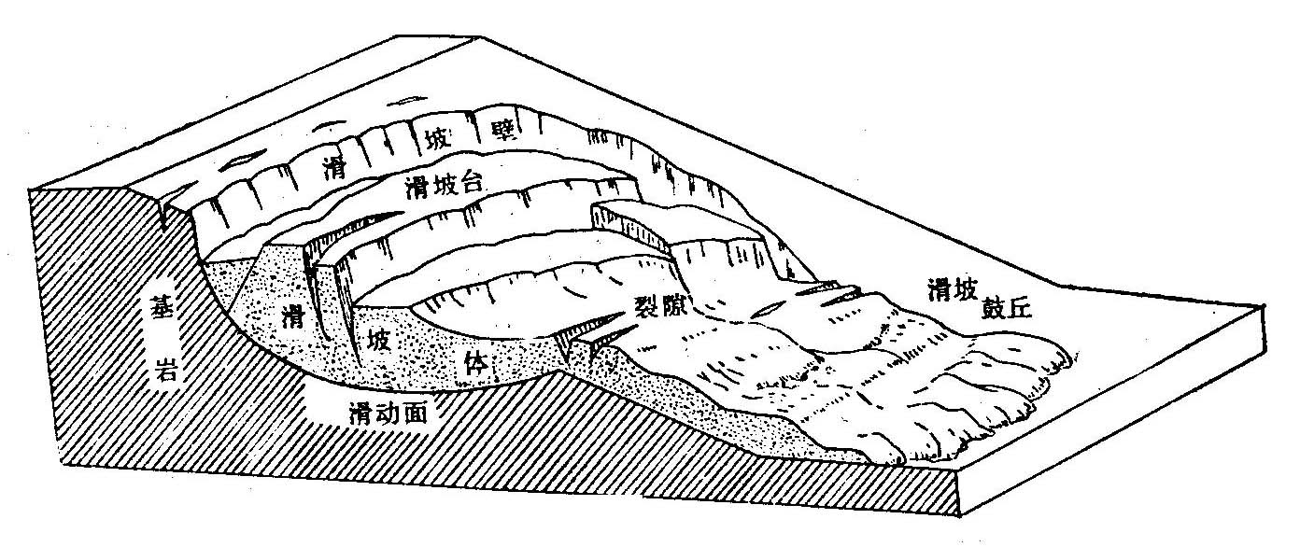
滑动面：
滑床：
滑坡周界：
滑坡壁：
滑坡台阶：
封闭洼地：
滑坡舌：
滑坡鼓丘：
主裂缝：
拉张裂缝：
剪切裂缝：
鼓张裂缝：
扇形张裂缝：
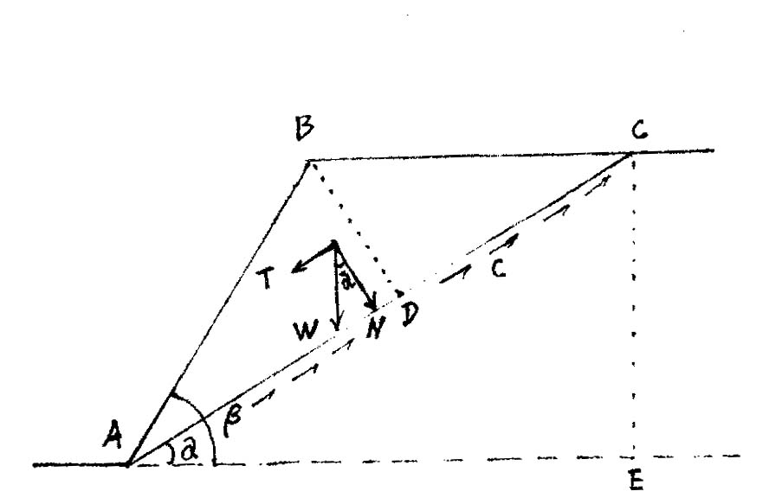
其它特征：$\begin{aligned}\left\{\text{圈椅型构造：} | \right.\left\{\text{双沟同源：} | \right.\left\{\text{醉林：} | \right.\end{aligned}$
二、滑坡形成条件及影响因素：
1、形成条件：
（1）有贯通的滑动面
（2）下滑力大于抗滑力
用极限平衡理论计算如下：
已知：$\overline{\text{AB}}、\overline{\text{BC}}⋅α、β、c、ϕ、γ$
因：$\overline{\text{BD}}＝\overline{\text{AB}}⋅\text{sin}(β−α)$
$\overline{\text{CE}}=\overline{\text{AB}}⋅\text{sin}β$
$\overline{\text{AC}}=\frac{\overline{\text{CE}}}{\text{sin}α}$
所以：
$W=Δ\text{ABC}⋅r=\frac{1}{2}⋅\overline{\text{AC}}⋅\overline{\text{BD}}⋅γ$
$T=W⋅\text{sin}α$
$N=W⋅\text{cos}α$
稳定性系数$K=\frac{\text{抗滑力}}{\text{下滑力}}＝\frac{W⋅\text{cos}α⋅\text{tg}ϕ+c⋅\overline{\text{AC}}}{W⋅\text{sin}α}\begin{aligned}\left\{1\text{，稳定} | \right.\left\{＝1\text{，极限平衡} | \right.\end{aligned}$

2、影响因素
（1）地形地貌：$\begin{aligned}\left\{\text{河流冲刷岸。} | \right.\end{aligned}$
（2）地层岩性：$\begin{aligned}\left\{\text{软弱岩层、松散堆积层。} | \right.\left\{\text{软硬相间岩层。} | \right.\end{aligned}$
（3）地质构造：倾向玻外的节理、岩层面、破碎带。
（4）地下水：$\begin{aligned}\left\{\text{增加岩体容重} | \right.\left\{\text{软化结构面} | \right.\end{aligned}$
（5）人为因素：$\begin{aligned}\left\{\text{斜坡下方不合理的开挖。} | \right.\end{aligned}$
（6）地震：
三、滑坡分类：
1、按滑坡体的主要物质组成分类$\begin{aligned}\left\{\text{堆积层滑坡} | \right.\left\{\text{黄土滑坡} | \right.\left\{\text{粘土滑坡} | \right. \\ \end{aligned}$
2、按滑坡力学特征分类：$\begin{aligned}\left\{\text{牵引式滑坡} | \right.\end{aligned}$
3、综合分类：
四、滑坡防治原则及主要措施：
1、原则：在符合经济效益的前提下，针对引起滑坡滑动的因素，采取相应工程措施，阻止滑坡滑动。
2、措施：“一排、二挡、三减、四固”。
（1）排水： （2）支挡：$\begin{aligned}\left\{\text{重力式挡墙} | \right.\left\{\text{锚固桩} | \right.\left\{\text{锚杆} | \right.\left\{\text{锚索} | \right.\end{aligned}$
（3）刷方减重：（一般阶梯状刷方，并反压护坡）。
（4）固结岩体或滑动面：

教学方法
多媒体教学结合讲授（多媒体课件共计135张）

作业安排及课后反思
作业安排：
1．何为滑坡？其主要形态特征是什么？
2. 形成滑坡的条件是什么？影响滑坡发生的因素有哪些？
3. 滑坡的防治原则及防治措施有哪些？
4. 何为崩塌？崩塌的类型有哪些？
5. 预习6.4 泥石流、6.5 岩溶相关内容

课前准备情况及其他相关特殊要求
预习6.2、6.3节相关内容

参考资料（具体到哪一章节或页码）
1. 赵蕴林、张瑞、吴磊.《工程地质》. 哈尔滨工业大学出版社，第6章 不良地质现象的工程地质问题，第142-162页。

教学单元12
学年 | 课次 | 授课题目 | 授课学时 | 累计学时
2016-2017-2 | 13、14 | 第6章不良地质现象的工程地质问题（2） | 4 | 6

教学日期
2017年6月19日、2017年6月21日

教学目标
1．掌握泥石流沟的选线原则，泥石流的防治措施；
2. 掌握岩溶的防治措施
3. 了解各类地质灾害的预测预报方法

教学内容（含重点、难点）
【教学内容】
6.4 泥石流
6.5 岩溶
【教学重点】
1．泥石流的形成条件、发育规律、主要工程地质问题、主要防治措施；
2．岩溶的形成条件、发育规律、主要工程地质问题、主要防治措施
【教学难点】
1．泥石流的形成条件、发育规律、主要工程地质问题、主要防治措施；
2．岩溶的形成条件、发育规律、主要工程地质问题、主要防治措施

教学过程
教学具体过程（90分钟）
第6章 不良地质现象的工程地质问题
6.4 泥石流（幻灯片第1-48张）
一、泥石流的定义：一种含大量泥砂石块的特殊洪流。
二、泥石流形成条件：
1、有丰富的松散固体物质：
2、有充沛的水动力来源：$\begin{aligned}\left\{\text{集中暴雨} | \right.\left\{\text{冰雪融化} | \right.\end{aligned}$
3、有陡峻的地形：
三、泥石流分类：
四、泥石流沟的选线方案及防治措施
通过地区 | 优点 | 缺点 | 工程措施
流通区 | 沟床固定、狭窄、冲刷、淤积小 | 线路标高大，展线长 | 一跨高净空
扇缘区 | 冲刷、淤积小 | 沟床变迁大，线路长 | 逢沟设桥
沉积区 | 无 | 冲、淤严重 | 提高标高；  线路外移；  排导槽；明洞渡槽
五、泥石流防治措施

绕避$\begin{aligned}\left\{\text{山内隧道方案} | \right.\end{aligned}$
6.5 岩溶（幻灯片49-104张）
一、定义：可溶性岩石在地表水和地下水的长期地质作用下形成的各种溶蚀现象。又叫喀斯特地貌。
二、岩溶形成条件：$\begin{aligned}\left\{\text{可溶性岩石} | \right.\left\{\text{岩石具透水性} | \right.\left\{\text{水具有溶蚀能力}→\text{侵蚀性}{\text{CO}}_{2} | \right.\end{aligned}$
三、岩溶水的垂直分带性及岩溶地貌
1、垂直循环带（饱气带）$\begin{aligned}\left\{\text{地表：形成溶沟、石芽、石林} | \right.\end{aligned}$
2、季节循环带：（暂时饱和带）
3、水平循环带（完全饱水带）：溶洞 联接成暗河。
4、深部循环带：蜂窝状溶蚀小孔

四、影响岩溶发育的因素（或岩溶发育的基本规律）
1、气候的影响：$\begin{aligned}\left\{\text{温暖、潮湿的地区岩溶发育} | \right.\end{aligned}$
2、岩性及岩层产状的影响：$\begin{aligned}\left\{\text{岩性越纯、岩溶越发育} | \right.\left\{\text{不同岩性接触时，隔水层上方岩溶发育} | \right.\end{aligned}$
3、地质构造的影响：
4、地壳运动的影响：$\begin{aligned}\left\{\text{稳定时期：水平溶洞发育} | \right.\end{aligned}$
五、岩溶地区主要地质问题及其防治措施
主要问题 | 主要措施
洞顶坍塌：$\begin{aligned}\left\{\text{路基下溶洞} | \right.\left\{\text{桥墩下溶洞} | \right.\end{aligned}$ | 加固顶、底板，或填死溶洞
涌水、暗河 | 涌水：平行导坑排水（注意地表居民生活用水）  暗河：绕辟
地表潜移 | 绕避
不均匀沉降 | 地表风化层：剥离风化层  地下洞内沉积层：清除、洞内桥、绕避

补充内容 ：
6.6 地震（幻灯片105-148）
一、地震概述
1、定义：地壳发生的振动。海底地震称为海震。
2、分布：
3、地震成因分类：
$$\begin{aligned}\left\{\text{构造地震：地壳运动引起的地震，占}\text{90}\text{％。} | \right.\left\{\text{火山地震：火山喷发引起的地震，占}7\text{％。} | \right.\left\{\text{陷落地震：山崩、巨型滑坡、地面塌陷引起的地震，占}3\text{％。} | \right.\end{aligned}$$
4、地震术语
$\begin{aligned}\left\{\text{震源：地壳内发生振动的地方。} | \right.\left\{ | \right.\left\{\text{震中：震源在地面上的垂直投影，震中附近的地区称极震区。} | \right. \\ \end{aligned}$二、地震对建筑物的影响
1、地震破坏造成的影响：$\begin{aligned}\left\{\text{地面断裂：地面开裂、错动。} | \right.\left\{\text{斜坡破坏：斜坡产生崩塌、滑坡。} | \right.\end{aligned}$
2、地震力对建筑物的破坏：
地震力：地震波对建筑物产生的惯性力：
$$\begin{aligned}\left\{\text{竖直力：建筑物竖直振动。} | \right.\end{aligned}$$

教学方法
多媒体教学结合讲授（多媒体课件共计148张）

作业安排及课后反思
作业安排：
1．何谓泥石流？泥石流的形成条件有哪些？
2. 什么是岩溶？岩溶有哪些主要形态？
3. 岩溶发育的基本条件有哪些？
4. 岩溶的主要工程地质问题有哪些？常用的防止措施有哪些？
5. 预习第7章 工程地质原味测试及工程地质勘察

课前准备情况及其他相关特殊要求
预习6.4、6.5节内容

参考资料（具体到哪一章节或页码）
1. 赵蕴林、张瑞、吴磊.《工程地质》. 哈尔滨工业大学出版社，第6章 不良地质现象的工程地质问题 第142-162页。

教学单元13
学年 | 课次 | 授课题目 | 授课学时 | 累计学时
2016-2017-2 | 15 | 第7章工程地质原味测试及工程地质勘察 | 2 | 2

教学日期
2017年6月26日

教学目标
1．了解现场原位测试试验的仪器设备；
2. 掌握现场原位测试的方法及数据分析；
3. 了解工程地质勘察的目的、任务、分级和阶段；
4. 了解公路工程地质勘察的目的任务和内容；
5. 了解工业与民用建筑工程地质勘察的内容和方法

教学内容（含重点、难点）
【教学内容】
7.1 现场原味测试
7.2 工程地质勘查
【教学重点】
1．现场原位测试的方法及数据分析；
2．工程地质勘察的目的、任务、分级和阶段。
【教学难点】
1．现场原位测试的方法及数据分析；
2．工程地质勘察的任务和等级划分

教学过程
教学具体过程（90分钟）
第7章 工程地质原位测试及工程地质勘察
7.1 现场原位测试
现场原位测试试验是在岩土层原来所在的位置上,基本保持其天然结构,天然含水量及天然应力状态下进行的测试技术。
一、载荷试验
在一定面积的承压板上向地基逐级施加荷载，并观测每级荷载下地基的变形特性，从而评定地基的承载力，计算地基的变形模量并预测基础的沉降量。
电缆
传感器
传感器
传感器
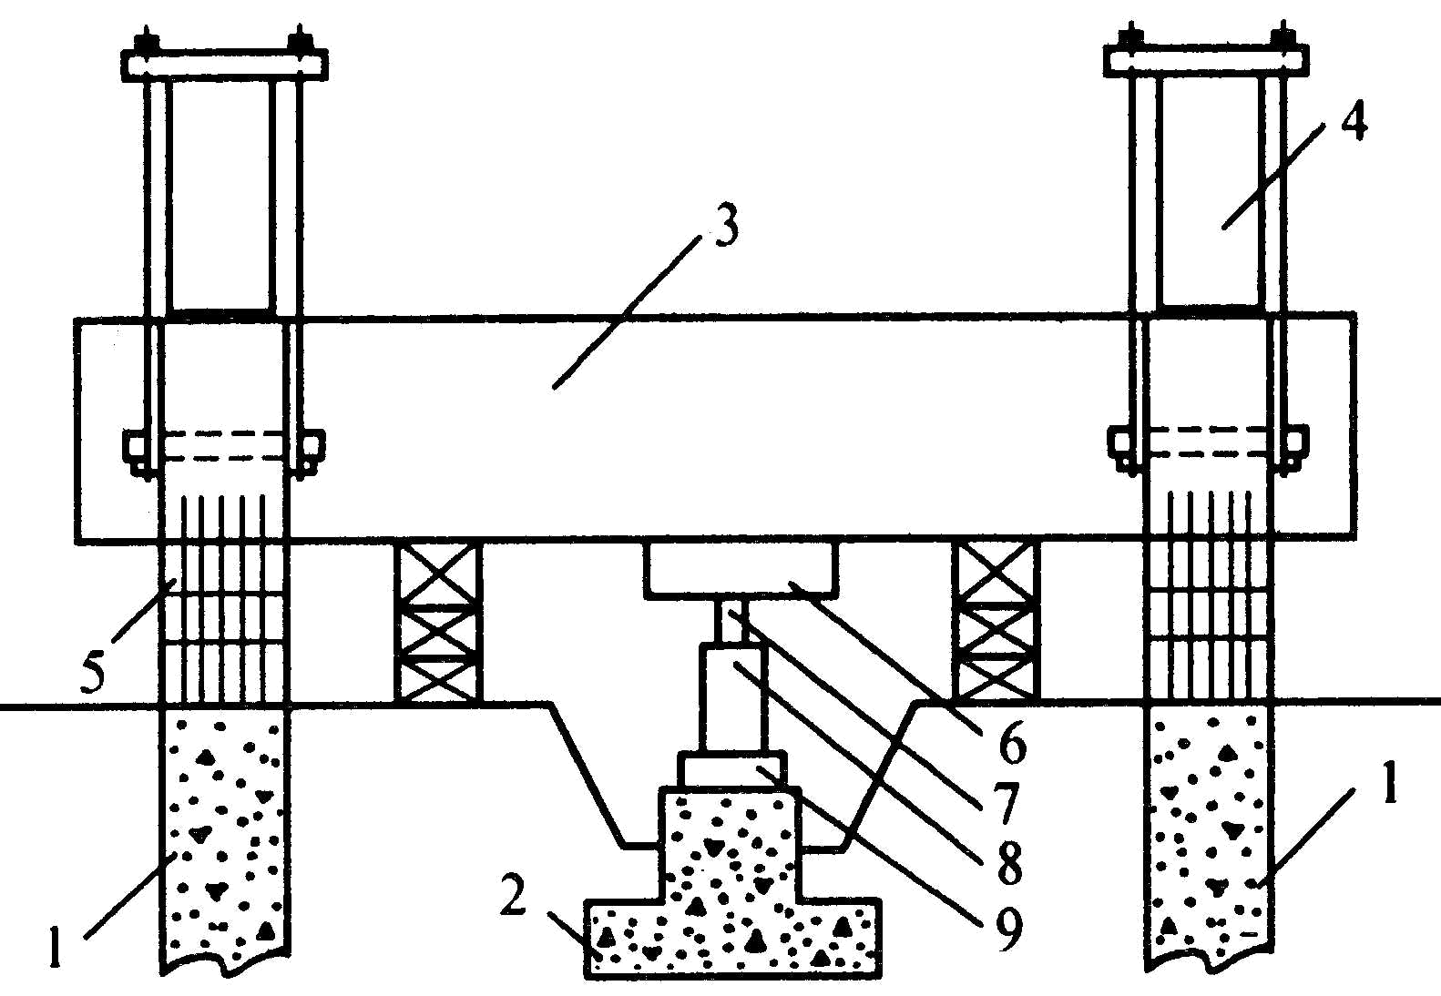
二、静力触探试验
用静力将一个内部装有阻力传感器的圆锥形探头均匀压入土中，测定土层对探头的贯入阻力，以此来间接判断分析地基土的物理力学性质。
三、动力触探试验
是利用一定的锤击动能，将一定规格的探头打入土中，根据每打入土中一定深度所需的能量来判定土的性质，并对土进行分层。
四、标准贯入试验
标准贯入试验是动力触探类型之一，利用规定重量的穿心锤，从恒定高度自由落下（一定的锤击动能），将一定规格的探头打入土中，根据打入的难易程度判别土的性质。
7.2 工程地质勘察
工程地质勘察简称工程勘察（也称岩土工程勘察）是土木工程建设的基础工作。工程地质勘察必须符合国家、行业制订的现行有关标准和技术规范的规定。
- 岩土工程勘察规范 GB-500021-2001
适用于除水利工程、公路工程、铁路工程、核电站工程以外的工程建设岩土工程勘察
- 公路工程地质勘察规范 JTJ064-98
- 港口工程地质勘察规范 JTJ240-97
- 水利水电工程地质勘察规范 GB50287-99
- 铁路工程地质勘察规范TB 10012 - 2001
一、工程地质勘察任务及勘察阶段划分
1、目的
通过勘察查明土木工程场地的原始工程地质条件，分析存在的工程地质问题，对建筑场地作出工程地质评价。
2、任务
（1）查明建筑物地区的工程地质条件，指出有利和不利条件地质条件；
（2）分析研究与建筑物有关的工程地质问题，作出定性、定量评价为工程建设规划、设计、施工提供可靠的地质依据；
（3）选出工程地质条件优越的工程建筑场地；
（4）配合建筑物的设计与施工，提出关于建筑物类型、结构、规模和施工方法的建议；
（5）预测工程兴建后对工程地质环境造成的影响，制定保护地质环境的措施
3、工程地质条件——与工程建筑物有关的各种地质因素的综合
  - 岩土类型—岩土类型的差异决定了其工程性质的不同;
  - 地质构造—包括土体与岩体构造等;
  - 地形地貌条件—地形形态、地貌单元划分等;
  - 水文地质条件—地下水的类型、水位、含水层、岩土层的透水性、富水性、地下水的补给、径流和排泄条件等;
  - 不良地质作用—自然地质作用，如地震、滑坡、崩塌、泥石流;
  - 天然建筑材料—储量、质量及开采运输条件。直接关系到工程的造价、工期的长短。故也是工程地质条件的重要内容，应“就近取材，就地取材”
4、阶段
工程勘察通过对地形、地质及水文等要素的测绘、勘探、测试及综合评定，提供可行性评价与建设所需的基础资料。它是基本建设的首要环节。
（1）工程前期
编制可行性研究报告，规划蓝图→办理土地使用证→城市规划许可证→地质勘探单位进行勘探→设计单位招标→确立设计单位，设计单位根据地质勘探报告及甲方的规划蓝图开始设计施工图纸→设计图纸审批→去消防部门备案→去所在地建委备案→去当地建筑工程质量监督站备案→办理施工许可证→施工单位及监理单位的招标→确立施工单位及监理单位→然后进入施工阶段的工作。
（2）施工阶段
施工单位场地的平整→再根据规划给出的坐标点及高程进行工程定位测量放线→报监理单位验收→验收合格后有监理单位报甲方，甲方报规划审批，审批合格后通知施工单位进行下道工序
基槽开挖——基槽验收（甲方、设计、勘探、施工、质检站、监理六方验收）——基槽放线——基础垫层——基础结构施工——基础验收——基础回填（地基与基础分部工程验收）——主体结构施工——主体结构分部验收—建筑装饰装修——水暖系统、电气系统、通风与空调、消防报警系统安装与调试—单位工程竣工验收——施工资料移交——甲方备案、消防验收——投入使用 。
5、工程地质勘察分级
工程地质勘察等级划分的主要目的，是为了勘察工作量的布置。
工程勘察的等级，是由工程安全等级、场地和地基的复杂程度三项因素决定的。首先应分别对三项因素进行分级，在此基础上进行综合分析，以确定工程勘察的等级划分。
勘察等级 | 确定勘察等级的因素
勘察等级 | 工程安全等级 | 场地等级 | 地基等级
甲级 | 一级 | 任意 | 任意
甲级 | 二级 | 一级 | 任意
甲级 | 二级 | 任意 | 一级
乙级 | 二级 | 二级 | 二级或三级
乙级 | 二级 | 三级 | 二级
乙级 | 三级 | 一级 | 任意
乙级 | 三级 | 任意 | 一级
乙级 | 三级 | 二级 | 二级
丙级 | 二级 | 三级 | 三级
丙级 | 三级 | 二级 | 三级
丙级 | 三级 | 三级 | 二级或三级

7.3 土木工程地质勘察要求
一、城镇及民用建筑工程地质已勘察要求
1、规划阶段勘察要求
- 评价规划区域内的总体稳定性提供资料；
- 从工程地质角度认证功能分区和建筑分带；
- 确定供水水源和地下水卫生防护带；
- 了解天然建筑材料及其储藏估计
2、设计阶段勘察要求
- 工程地质条件对建筑物稳定安全的影响；
- 为确定建筑物埋置深度提供地质影响因素资料；
- 为测算地基计算提供岩土物理力学参数；
- 提供边坡稳定性计算参数；
- 评价施工条件，选定施工方法

教学方法
板书、多媒体教学结合讲授（多媒体课件共计74张）

作业安排及课后反思
作业安排：
1． 静力载荷试验的主要设备有哪些？
2. 在应用静力载荷试验资料确定地基土的承载力和变形模量，估算软土地基的不排水抗剪强度和地基土的基床反力系数时，应注意什么问题？
3. 工程地质勘察的目的、任务是什么？
4. 复习整个课程内容

课前准备情况及其他相关特殊要求
预习完第7章工程地质原位测试及工程地质勘察相关内容

参考资料（具体到哪一章节或页码）
1. 赵蕴林、张瑞、吴磊.《工程地质》. 哈尔滨工业大学出版社，第7章 工程地质原位测试及工程地质勘察 第163-198页.

教学单元14
学年 | 课次 | 授课题目 | 授课学时 | 累计学时
2016-2017-2 | 16 | 习题课 | 2 | 2

教学日期
2017年6月28日

教学目标
1．掌握该课程重点内容；

教学内容（含重点、难点）
【教学内容】
课后习题讲解及答疑
【教学重点】
1. 不良地质现象的工程地质问题
【教学难点】
1．不良地质现象的工程地质问题；

教学过程
教学具体过程（90分钟）
课后习题讲解

教学方法
多媒体教学结合讲授（多媒体课件共计25张）

作业安排及课后反思
作业安排：
1．复习该课程全部内容；

课前准备情况及其他相关特殊要求
完成每一堂课程后的习题作业

参考资料（具体到哪一章节或页码）
1. 赵蕴林、张瑞、吴磊.《工程地质》. 哈尔滨工业大学出版社， 第85-198页.

课程要求

学生自学要求
将根据自己多年来的学习经验总结与同学们交流分享如何学好《工程地质》这门专业核心课，希望能给同学们的学习提供一些启发。
（1）预习
预习可以使自己能快速有效地跟上老师的教学思路，事先完成对教科书及其他相关资料的阅读，才能更好的理解老师所讲，才能在课堂中提出问题并有效解决问题。因此，在每一次课程之后，老师所要求的复习和预习科目希望同学们能认真完成。
(2)课堂及课后作业
认真对待课堂及课后作业，每次作业都是对所学知识的检验。不仅检验了运用知识的能力，更在很大程度上强化记忆，让自己能对所学知识有系统的认识。

课外阅读要求
课后根据自己的兴趣适当的阅读与本课程相关的书籍、论著以及资料等。这不仅能激发学习兴趣，还可以拓展知识面。

课堂讨论要求
上课是做好笔记，以备后续复习查阅，注意重点几下教科书中未出现二老师却一再枪挑的内容及知识点，积极参与课堂提问及课堂讨论，这是对所学知识加深理解的重要途径。遇到问题时，要多问几个为什么，尽量依靠自己的能力解决这些问题。在解决问题的过程中学会包括查阅文献资料、利用各种软件在内的各种知识。同时也可在保持自己意见的情况下与同学进行讨论。学会受用集体的力量解决问题。当然，也可以及时雨老师讨论解决问题。

课程实践要求
无

课程考核

出勤（迟到、早退等）、作业、报告等的要求
出勤：本课程的学习中，选课同学应该主动遵守四川理工学院学生管理条例中关于出勤的相关政策规定。本课程将采用倒扣分的形式，即对无故缺席的同学（包括课后补假的同学），每缺席1 次平时成绩扣5 分，直至扣完。此外，本课程每一次请假需在授课前提交请假条。
迟到与早退：上课铃后进入教室的同学算迟到，下课铃前擅自离开教室的同学算早退。5 次无故迟到10 分钟及10 分钟以内的同学算缺席1 次，1 次无故迟到10 分钟及10 分钟以上的同学算缺席1 次；1 次无故早退的同学算缺席1 次。
每一次课后作业根据同学完成情况给出等级分数，未交者该次作业按等级“E”计，补交作业按等级“D”计。等级分数与百分制分数换算亦详见表9-1。
表9-1 等级分数与百分制分数换算
等级分数 | 百分制分数
A⁺ | 98
A | 95
A⁻ | 90
B⁺ | 88
B | 95
B⁻ | 80
C | 70
D | 60
E | 0

成绩的构成与评分规则说明
本门功课采取平时成绩+考试卷面成绩综合评分的形式，依据四川理工学院相关规定进行，具体成绩计算方式如下：
1平时成绩（40%）：出勤（迟到，早退，缺席等）、作业、课堂讨论及回答问题表现等；
2卷面成绩（60%）：以试卷分数的60%记入总成绩（补考成绩另算）。

考试形式及说明
课程实行闭卷考试的形式，具体考试要求按四川理工学院教务处规定执行。

学术诚信

考试违规与作弊处理
考试作弊、协助他人作弊行为违反学术诚信，其中作弊是指任何利用或企图利用不诚实、欺诈或未经认可的手段以力图获得学分的行为；抄袭是指窃取他人的作品当作自己的，包括完全照抄他人作品和在一定程度上改变其形式或内容的行为。学术诚信问题零容忍，学生抄袭或其他欺诈行为一经证实，该课程成绩将被判不及格，情节严重者将上报学校。请同学们高度重视学术诚信问题，对自己负责，严格要求自己，遵守四川理工学院相关的管理规范要求。

杜撰数据、信息处理等
杜撰数据、信息行为违反学术诚信，学术诚信问题零容忍，学生抄袭或其他欺诈行为一经证实，该课程成绩将被判不及格，情节严重者将上报学校。

学术剽窃处理等
学术剽窃行为违反学术诚信，学术剽窃是指把他人的观点表达成自己的，而不注明引用来源的行为。对违反学术诚信问题实行零容忍，学生抄袭或其他欺诈行为一经证实，该课程成绩将被判不及格，情节严重者将上报学校。

课堂规范

课堂纪律
教学过程中应遵守必要的道德礼仪规范，请同学尽量做到以下几点：
(1)上课期间请不要把玩手机，请关闭手机，或将手机调至振动模式；
(2)请注意服装礼仪，无故穿拖鞋、背心的同学请不要进入教室；
(3)上课期间请不要说话或大声喧哗，干扰其他同学听课与思考；
(4)迟到的同学请安静地找座位坐下，并认真听讲；
(5)若在课堂期间有私事需要处理，请安静离开，到教室外解决后安静地回到座位上；
(6)课堂讲授过程中若需表达自己的观点前，请举手示意，得到允许后发言；
(7)课堂提问过程中请不要随意提醒或帮答，若想阐述自己的观点，需在答题同学言毕后，举手示意，得到允许后发言；
(8)课堂讨论过程中请注意聆听别人的观点，发表自己观点时不许涉及人身攻击。

课堂礼仪
学生应该主动遵守四川理工学院学生管理条例中关于课堂礼仪的相关政策规定。学生应该做到言语文明、对老师和同学文明礼貌，衣着整齐，和谐解决课堂上出现的各种矛盾。

课堂资源

教材与参考书
教材：赵蕴林、张瑞、吴磊.《工程地质》. 哈尔滨工业大学出版社
参考书：
[1] 罗国煜, 工程地质学的基本任务与课题.现代地质学讲座[M]. 南京：南京大学出版社，1990.
[2] 孔宪立. 工程地质学[M]. 北京：地质出版社，1984.
[3] 陈希哲. 土力学及地基基础[M]. 北京：清华大学出版社，1998

专业学术著作

专业刊物

网络课程资源
- http://emuch.net/bbs 小木虫论坛
- http://www.co188.com/ 土木在线
- http://www.abbs.com.cn/ 建筑论坛

教学合约

阅读课程实施大纲，理解其内容
(1) 我已经认真阅读了《工程地质》课程实施大纲，并清楚理解其中所陈述的内容；
(2) 任课教师已预备足够的时间让我咨询课程实施大纲的相关内容；
(3) 我认同任课教师针对课程实施所提的课程标准；
(4) 我同意遵守本课程实施大纲中所阐述的课程考核方式、学术诚信规定、课堂规范等规定。
签名：
日期：

